上海交通大学硕士学位论文

读书机器人中的汉字识别算法研究

学 校：上海交通大学
学 院：电子信息与电气工程学院
系 科：自动化
专 业：模式识别与智能系统
姓 名：黄孝寅
导 师：赵群飞（教授）

上海交通大学电子信息与电气工程学院
二○一○年十二月

A Dissertation Submitted to Shanghai Jiao Tong University
for the Degree of Master

Research of Chinese Characters Recognition For THE Book-READING Robot

Author: Huang Xiao-yin
Specialty: Institute of Image Processing and Pattern Recognition
Advisor: Zhao Qun-fei

School of Electronics and Electric Engineering
Shanghai Jiao Tong University
Shanghai， P.R.China
December， 2010
上海交通大学
学位论文原创性声明

本人郑重声明：所呈交的学位论文，是本人在导师的指导下，独立进行研究工作所取得的成果。除文中已经注明引用的内容外，本论文不包含任何其他个人或集体已经发表或撰写过的作品成果。对本文的研究做出重要贡献的个人和集体，均已在文中以明确方式标明。本人完全意识到本声明的法律结果由本人承担。

学位论文作者签名：

日期：2010年 12 月 20 日

上海交通大学学位论文版权使用授权书

本学位论文作者完全了解学校有关保留、使用学位论文的规定，同意学校保留并向国家有关部门或机构送交论文的复印件和电子版，允许论文被查阅和借阅。本人授权上海交通大学可以将本学位论文的全部或部分内容编入有关数据库进行检索，可以采用影印、缩印或扫描等复制手段保存和汇编本学位论文。
保密□，在 年解密后适用本授权书。
本学位论文属于
不保密□。
（请在以上方框内打“√”）

学位论文作者签名： 指导教师签名：

日期： 2010年 12月20日 日期： 2010 年 12月 20日
读书机器人中的汉字识别算法研究

摘 要
据世界卫生组织估计，全世界大概有盲人4000万到4500万，而低视力是盲人的３倍，约1.4亿人。我国有视力残疾患者近1300万，其中盲人约550万，低视力约750万，为数众多。对盲人及视力障碍者而言，法律和经济的援助是不够的，他们更需要从生活等其他方面得到关心和帮助。
作者所在实验室研究的读书机器人正是这样一款以为盲人和视力障碍者读书服务为目标的机器人。读书机器人利用光机电一体化技术，能够实现机器自动翻书、文档拍摄、文字识别与朗读等功能，能够很好地辅助盲人和视力障碍者阅读。
读书机器人主要是实现自动翻书、获取图像、识别文字、朗读文档等功能，对稳定性和识别率有较高的要求。汉字识别的好坏对读书机器人性能影响很大，是其核心部分。因此本文主要对文字图像的汉字识别进行研究分析，包括图像预处理、汉字分割、特征提取、分类识别等。图像预处理主要是突出汉字部分，去掉图像背景，如图像增强、二值化、版面分析等；汉字分割主要是通过分割文字块得到原始的汉字点阵，然后平滑、归一化、细化等操作；特征提取主要包括统计特征提取和结构特征提取，本文采用了一种新的结构特征提取方法，首先根据不同笔划的特征将四种笔划初步分开，然后利用Blob算法提取每个笔划特征信息，最后提取所有的特征点信息；分类识别包括近似度匹配、最优解等。
本文主要是初步实现汉字识别的框架以及部分研究测试，后续还需要很多优化处理。本试验表明，通过对文字图像的分步处理，可以较好地提取汉字的特征，获得较高OCR识别率，基本能保证读书机器人阅读流畅和工作稳定。

关键词：读书机器人；汉字识别；图像预处理；特征提取；Blob算法；
RESEARCH OF chinese characters recognition for the book-reading robot

ABSTRACT
According to the World Health Organization report, there are about 40 million to 45 million blind people in the world, and the amout of visual impaired reaches three times as much as that. In china, there are about 13 million patients with visual disability, of which about 5.5 million are blind. For the great number of the blind and visually impaired people, legal and financial assistance is not enough, and they need to get more care in their day life and other aspects.
The Book-Reading robot developed in our lab is one of the robots which serve the blind and visual impaired people. It makes use of optical, mechanical and electronic integration technology to implement automatic funtions such as turning pages, document information collection, OCR (optical character recognition) and reading text, and helps the blind and the visual impaired to read.
The Book-Reading robot is to carry out turning books, getting the image, identifying, reading and so on, and requires high stability and efficiency. The quality of Chinese Characters Recognition plays an important influence on the performance of the robot and is the key technology. So this article will focus on the research and anlysis of Chinese Characters Recognition, including image preprocessing, characters segmentment, feature extraction and recognition. The image preprocessing is to highlight the characters and remove the background, such as image enhancement, binarization, layout analysis, etc. Chinese Characters segmentation is to cut the original image to obtain the characters matric, including smoothing, normalization, thinning. The feature extraction includes statistical and structural feature extraction methods, and we will adapt a new feaure extraction method. Firstly, we segment different kinds of strokes according to their properties, then draw the information of strokes based on the Blob algorithm, and finally get all the feature points. The classification and recognition contains the approximate degree of matching and the optimal solution.
The frame of Chinese Characters Recognition and part tests have been presented in this paper, and next we will do research on the optimization. Experiments proved that through the step of processing, we can extract the feature of Chinese Characters well and get a good recognition rate of OCR, in ordor to ensure the Book-Reading robot reading fluently and stably.

KEY WORDS: The Book-Reading robot; Chinese Characters Recognition; Image Preprocessing; Feature Extraction; Blob Algorithm.
目 录
摘 要 I
ABSTRACT III
第一章 绪论 1
1.1 引言 1
1.2 国内外研究现状 1
1.3 本论文研究内容及章节安排 3
1.4 本课题研究意义及应用前景 4
第二章 读书机器人的整体结构 5
2.1 读书机器人的系统结构 5
2.2 读书机器人的结构 6
2.2.1 基于数码相机远程控制的图像获取 6
2.2.2 现有各种OCR技术 7
2.2.3 文本语音转换 8
2.2.4 辅助动画 9
2.2.5 外部电路控制系统 10
2.3 读书机器人工作流程总结 11
第三章 汉字识别预处理算法 12
3.1 汉字识别预处理算法流程 12
3.2 图像增强及二值化 13
3.2.1 图像增强 13
3.2.2 文字图像二值化 16
3.3 版面分析 19
3.4 汉字分割 19
3.5 平滑、归一化及细化 20
3.5.1 平滑 20
3.5.2 归一化算法 22
3.5.3 细化算法 23
第四章 汉字特征的选择与识别 28
4.1 汉字识别方法 28
4.1.1 统计模式识别 29
4.1.2 结构模式识别 31
4.1.3 统计模式识别方法与结构模式识别方法相结合 32
4.1.4 支持向量机 32
4.1.5 人工神经网络 33
4.2 汉字统计特征和结构特征 35
4.2.1 各种统计特征 36
4.2.2 各种结构特征 39
4.3 汉字特征提取 41
4.3.1 粗分类统计特征提取 41
4.3.2 Blob算法介绍 42
4.3.3 细分类结构特征提取 47
4.4 汉字识别算法 51
4.4.1 常用的距离度量准则 51
4.4.2 本文的识别过程 53
第五章 实验结果与分析 55
5.1 读书机器人实验结果 55
5.2汉字识别实验结果及分析 56
第六章 总结与展望 58
6.1本文主要研究工作及成果 58
6.2 结论与展望 59
参考文献 60
致 谢 63
攻读学位期间发表（或录用）学术论文情况 64

第一章 绪论

1.1 引言
根据世界卫生组织报告，全世界有盲人4000万至4500万人，低视力是盲人的3倍，约1.4亿人。我国现有各类残疾人8300万，其中盲人、低视力和视力障碍的多重残疾人有1300多万，大约占残疾人总数的17%。对盲人及视力障碍者而言，在现实中已经有很多的法律上和经济上的援助，但这些还远远不够，生活上他们还需要更多的帮组，例如眼睛移植等，这些就需要在工程技术上对他们提供更多更好的支持。
近年来, 我们实验室—机器人视觉与图像测控实验室—在助盲助残方面，做了很多基础性的研究工作，先后研发了自动翻书机器人^{[1]}、翻书扫描机器人^{[2]}和读书机器人^{[3]}等，目的是帮助盲人和其他有视力障碍的人学习和工作，丰富他们的文化生活，解决盲人阅读的困难。作者主要在翻书机器人和读书机器人方面做了一些研究。本文中所提到的读书机器人是目前正在研发阶段的一款新型机器人，它以自动翻书机器人为基础，通过电脑来操作，具有自动翻书、扫描、文字识别和自动朗读的功能。它不需借助于人的干预，能够自动地通过光机电一体化系统把文字信息（视觉）转化为声音信息（听觉），从而为盲人和视力障碍者提供阅读帮助。

1.2 国内外研究现状
从工业革命开始，机器人就成为了工业发展的主要方向。从机器人技术发展现状看^{[4]}，在过去的四十多年内传统的工业机器人技术得到了很好的发展。随着工业机器人向更深更广方向的发展以及机器人智能化水平的提高，机器人的应用范围还在不断扩大，已从汽车制造业推广到其他制造业，进而推广到诸如采矿机器人、建筑机器人以及水电系统维护机器人等各种非制造行业。机器人在不断地改善着人民的生活质量。我们实验室研究的读书机器人就属于一种服务类型的机器人，它不仅能够完成自动翻书扫描的功能，而且能自动识别图片上的文字，并将图书中的文字按照原有的顺序读出，为盲人或视力有障碍者提供帮助。
目前国内外对自动翻书机这一领域有不少的研究。在国内，从国家专利局中关于自动翻书机的专利看到，早期就有自动翻书雏形的专利诸如1989年3月申请的实用新型专利阅读架自动翻页装置和单纯用于翻书的自动翻页机^{[6]}。
在台湾北区身心残障者科技辅具开发中心，也开发出一款翻页机的样品^{[9]}，见图1-1(a)。该翻书机主要是作为科技辅助工具为残疾人看书和浏览书报服务。瑞士4DIGITALBOOKS-ASSY SA公司研制的DIGITIZING LINE^{[6]}，它由一台自动翻书机构和一台专业书本扫描仪组成，能达到每分钟25页的扫描速度，见图1-1(b)。
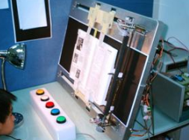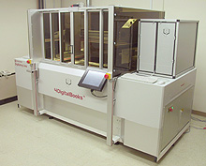
(a) (b)
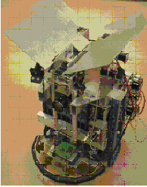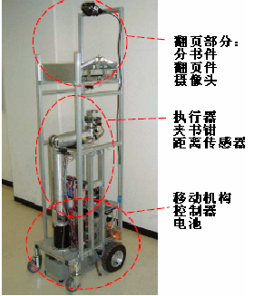
(c) (d)
图1-1 （a）台湾的一款翻书机 （b）瑞士的资料数字化线
（c）远程浏览机器人之一 （d）远程浏览机器人之二
Fig.1-1 (a) The Book Turning Robot in Taiwan
(b) Digitizing Line in Switzerland
(c)(d) Two Book Browsing Robots from Japan

日本筑波大学研究出了两种远程图书阅览服务型机器人，其装配摄像头，具有视觉功能。该机器人可以通过人机互动的方式，网络远程进行遥控，并根据要求从书架上寻找所需的书籍，自动打开书本并进行翻页，之后拍摄所需书籍页面，把所拍文字图像传送给读者^{[10][11][12]}。该机器人需要在人的遥控下寻找书籍，只是将原始图片传给读者，并没有做到真正的自动翻书，因此只能将其称为一款自动翻书机，辅助读者查找书籍和翻书，更像是辅助行动不便的患者。这两种具有翻书功能的浏览服务机器人见图1-1(c)和图1-1(d)。相对自动翻书机，目前国内外在自动读书这一领域的研究则相对比较少，目前国内仅有一款关于自动读书机的专利^{[8]}，是作者所在的实验室在2004年提出的研究成果。
上面都是读书机器人的研究现状，而汉字识别是本文的另一个重点，其研究已经有很长的历史。文字是人类信息最集中的表现和最重要的载体，我国是使用汉字的国家，而数量浩大，结构繁琐，变化多端的汉字识别对计算机来说是一个难关。汉字识别是被公认为最困难的模式识别问题之一^{[13]}。
汉字识别研究内容主要包括印刷体和手写体汉字识别。相对于手写体汉字的不确定性，印刷体汉字的识别会简单的多。随着模式识别和人工智能的发展，早在六十年代就开始汉字识别的研究，七十年代出现了初步成果，近年来各国都进行了大量的研究工作，并已经取得了不少成果。
我们国家也高度重视汉字识别的研究^{[13]}，在国家863计划等项目的支持下，印刷体汉字识别已取得很大成果，汉字识别率有了很大的提高，得到了广泛的应用。现在市场上就有很多的OCR软件，例如汉王的OCR软件和微软公司的MODI等。但是在要求比较高的环境中，其性能还需进一步提高，而且它们的使用费都比较高，性能也参差不齐，这也阻碍了读书机器人的市场化。因此为了突破专利和技术的限制，我们实验室开始着手研发自己的汉字识别OCR技术，为以后的自动读书机器人市场化打下基础。

1.3 本论文研究内容及章节安排
图1-2是作者所在实验室自主研发的读书机器人，它以自动翻书机为机械基础，利用数码相机抓取文字图像，实现自动翻书和朗读的功能。
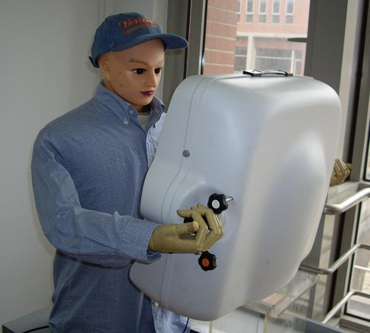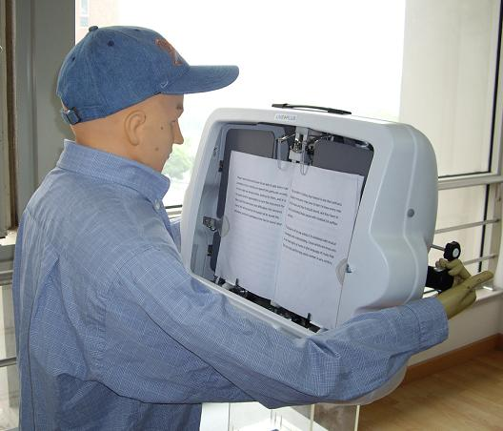
图1-2 读书机器人
Fig.1-2 Automatic Reading Robot

图像文字的识别是读书机器人实现自动朗读的关键，也就是说OCR（Optical Character Recognition,光学字符识别）识别率的高低决定了机器人阅读工作的可靠性和稳定性。汉字识别技术是读书机器人的核心部分。因此本文将首先阐述读书机器人的工作流程，然后对汉字识别算法做初步研究，本文的结构如下：
（1）第二章中将简单介绍本实验室读书机器人的系统结构及工作流程，并对每一步流程中所涉及的技术进行简单描述，包括远程控制数码相机抓取文字图像，现有各种OCR（Optical Character Recognition）技术的实现，文本语音的转换，动画描述，外部控制电路设计等，并已将机器人的读书过程做成视频。
（2）第三章中将介绍读书机器人中汉字识别预处理算法部分，包括图像二值化、汉字分割、平滑、细化、归一化等内容。
（3）第四章中将详细介绍读书机器人汉字识别中特征的选择和识别算法，这也是本文的一个重点。本章将按照多种方法比较测试进行阐述，从细化后的汉字中提取统计特征及结构特征，然后利用统计特征进行粗分类，再利用结构特征细分类，最终得到识别的最佳结果。
（4）第五章中分析实验结果，并总结。

1.4 本课题研究意义及应用前景
在本课题中作者将介绍一种自动翻书读书机器人的实现过程，并对其核心部分汉字识别进行分析研究，提出了一套读书机器人汉字识别的算法，同时分析影响读书机器人工作的稳定性和效率因素。通过对读书机器人汉字识别的研究，可以开发出拥有自主产权的核心软件部分，不断提高机器人OCR的识别率，为将来读书机器人推向市场打下基础。
读书机器人可以应用在多种场合为人们服务，例如可以为盲人或者视力障碍者朗读书籍，给他们带去阅读的乐趣，也可以应用到不方便真人发音的地方，例如在工厂危险现场的语音指示等。除此之外，利用读书机器人自带的数字化功能，还可以为国内数字图书馆的建设作出贡献。到目前为止，本文作者所在的实验室还在研究读书机器人头部的三维重建和运动控制以及三维人脸同步朗读，如果能将这些与自动读书结合起来，将会使得读书机器人更加逼真和生动，应用前景也更加广阔。

第二章 读书机器人的整体结构

2.1 读书机器人的系统结构
我们实验室研究的读书机器人主要包括自动翻书机，计算机，机器人体等组成，它是以自动翻书机为机械基础，可以实现利用电信号驱动机械翻书，然后用计算机部分完成数码相机拍照，图像处理，识别与朗读等整个过程。其中整个系统的工作流程如图2-1所示。
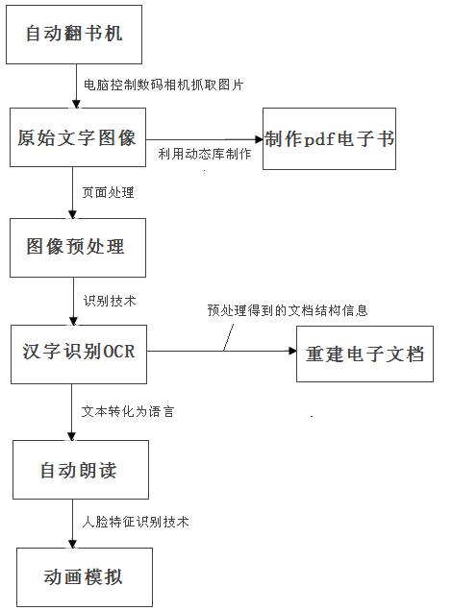
图2-1 读书机器人工作流程
Fig 2-1 Workflow of Reading Robot
由图2-1可以看出，读书机器人是以自动翻书机为机械基础，实现自动翻书功能；然后，通过电脑远程控制数码相机获取文字图像，同时可以利用已有动态库pdflib将拍摄到的图片生成电子书，并对获取的原始图像进行预处理，将处理后的图像输入到OCR模块，即可以获得识别的文字信息；如果能够结合文档预处理得到的文档结构信息，还可以重建页面的电子文档，实现文档电子化；然后，通过文本-语音转换技术可以将文本信息转化为语音信号，实现自动读书的功能；当读完一页后，利用电脑发出翻书信号驱动翻书机翻书，等书翻完后循环上述步骤就可以实现机器人自动翻书读书的功能。最后，把人脸识别技术结合进来，还可以实现动画模拟真人发音的效果，使得读书机器人更生动有趣。目前，本文作者所在的实验室仍然在继续研发之中，各个模块基本已实现，有些部分待进一步研究完善。
通过反复试验测试可获知：读书机器人稳定流畅工作和可靠性的关键在于OCR的识别率，而本文的研究重点就是汉字识别，是对OCR识别作详细的研究探索，以不断地提高它的识别率为目标，从而提高读书机器人的稳定性和可靠性。

2.2 读书机器人的结构
由上一节我们可以看出读书机器人的系统结构，每一步骤相当于一个组成部分，例如数码相机的远程监控，现有各种OCR识别软件，文本语音转换工具，翻书机控制等部分，为了能对读书机器人有更好的理解，在此将分别对各个部分稍作阐述。

2.2.1 基于数码相机远程控制的图像获取
数码相机因其数字化采集，存储，传输的便利性，在静态图像采集领域有广泛的应用，本系统就是利用数码相机来获取文字图片的。目前，在静态图像采集领域数码相机是配合专业应用软件的首选设备，例如身份证上的照片、证书上的照片等。拍照中当需要较高的清晰度和后续的软件处理时，一般都是采用数码相机配以专门开发的软件来进行电子拍照。大部分数码相机制造商提供了相应的控制程序，通过计算机来控制相机采集图像。有些更专业数码相机制造商也为开发人员提供了SDK(Software Development Kit)，用于专业的应用开发或者商业开发^{[14][15]}。在我们读书机器人中，正是利用Canon数码相机的SDK，根据我们的需要来远程控制数码相机采集文字图像。
本系统中选取的数码相机型号为Canon A620，官方提供的SDK版本为CD-SDK，提供了各种API接口来控制相机快门，曝光，分辨率，调整焦距等，几乎可以控制到操作的每一个细节，原理图如图2-2所示：
应用程序
CD-SDK
数码相机USB驱动程序
数码相机源设备
图2-2 CD-SDK原理图
Fig.2-2 Schematic of CD-SDK

应用程序称为CD-SDK客户端，它通过注册回调函数(Callback)来处理相机发出的通知消息。当相机有关事件发生的时候(如按下快门)，CD-SDK接收来自相机的通知消息，然后执行由客户程序注册的回调函数，回调函数必须符合CD-SDK中的接口规范，其中的参数包含了与事件类型相关的信息，如相机属性、状态、设置等。

2.2.2 现有各种OCR技术
所谓的OCR技术，是指电子设备（例如扫描仪或数码相机）检测纸上打印的字符，通过检测暗亮的模式确定其形状，然后用字符识别方法将形状翻译成计算机文字的过程；即对文本资料进行扫描，然后对图像文件进行分析处理，获取文字及版面信息的过程。
由于它的应用前景广阔，商业价值巨大，日益成为人们研究的焦点！早在60、70年代，世界各国就开始有OCR的研究，经过近半个世纪的发展，OCR逐渐成为模式识别领域中活跃的研究内容之一，许多专家学者为此付出了大量的心血。OCR综合了数字图像处理、计算机图形学和人工智能等多方面的知识，涉及的内容非常丰富，目前在计算机及其相关领域中都有广泛的应用^{[16]}。通常的OCR识别方法有很多种，例如统计特征字符识别技术，结构特征字符识别技术和基于人工神经网络的识别技术等。
印刷体汉字识别就是将印刷在纸张上的文字通过扫描仪扫描或数码相机拍摄等光学方式输入后得到灰度图像或者二值图像，然后利用模式识别算法对文字图像进行分析、提取文字的特征、与标准文字进行匹配判别，从而达到识别文字的目的。
在印刷体汉字识别方面，我国有多种汉字识别产品已被广泛使用，如：汉王、尚书、清华紫光等，其中“汉王”文字识别系列产品应用的最为广泛。汉王全能阅读器集成了多种模式识别方法，在技术上有重大突破，实现了印刷体、手写体汉字的扫描识别^{[17]}。
除了国内的产品，国外的一些软件公司，例如微软、IBM都在OCR方面推出过一些的产品，Microsoft Office中的MODI就是其中的佼佼者。MODI的全称是Microsoft Office Document Imaging，它是Microsoft Office 2003以上版本的一个组件，提供了OCR的功能，能够方便的为我们进行印刷体的识别工作^{[18]}。在我们研究的读书机器人上一阶段，我们是利用了MODI的com组件技术^{[19]}，在程序中直接调用MODI模块，实现自动较好的汉字识别效果。
经过我们的实验证明，当文字图像的质量较高时，通过MODI可以达到90%左右的识别率，在这样的识别率下，可以基本保证读书机器人的稳定流畅的阅读。但这些软件源码都没有公开化，如果使用还需要交一些费用，对读书机器人市场化设置了一些障碍，而且现在的汉字识别技术虽然有了很大的进步，但是还面临着许多的问题，主要有识别率不高，手写汉字识别困难等问题。因此本文主要是突破技术限制，研发自主的汉字识别技术，为读书机器人市场化打下基础。

2.2.3 文本语音转换
语音的生成是实现文本到语音的转化的关键之处，是一个由计算机将给定的文本转化成语音信号的过程。语音的生成一般由两种方法完成，语音合成和语音重组。本文主要是利用语音合成技术，语音合成技术在很多领域都有广泛的应用：例如电子词典的标准发音，在线游戏中的人物场景对话等等。在本文的读书机器人中，关键的朗读部分，就是一个语音合成应用的典型。
语音合成通过编程实现^{[20][21]}，在一般的应用中，如果是大型的软件系统，比较倾向于自主开发语音库和语音引擎；而在其他的软件系统中，会比较多的应用第三方的语音库。现在应用较普遍的语音库是neospeech语音库和vw-wang语音库，在本文中的读书机器人中，将应用科大讯飞的中文语音库“vw-wang语音库”和微软的语音合成引擎。语音合成应用程序的原理图如图2-3所示。
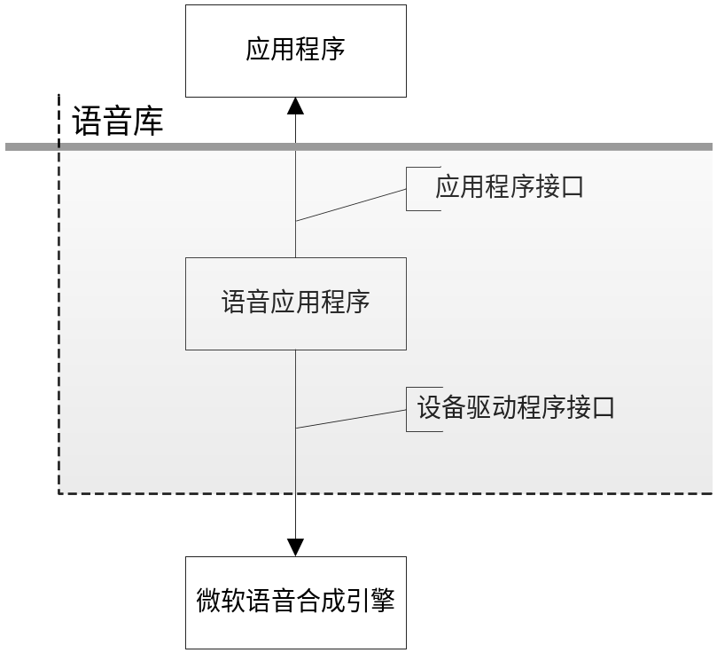
图2-3 语音合成应用程序原理图
Fig.2-3 Schematic of Text to Speech Application

2.2.4 辅助动画
读书机器人主要是辅助盲人读书，但也可以辅助文化程度低的人阅读，如果单纯的听取读音时间长的话就会使人感到厌倦而无趣，因此如果在读书过程中增加视频互动效果会使读书机器人更加有趣，使其用户会更广。为了增加读书机器人的趣味，在实验中将语音的朗读和2D卡通人物或人脸的动作相结合，主要表现在卡通人物或人脸的嘴型将随着语音的变化而做出相应的变化。为了实现这种效果，本系统利用了图片动画技术和智能人脸识别技术，在图片动画中，只要输入多张连贯的人物动画，就可以在阅读中实现滚动读书；而智能人脸识别技术，只需要输入任意包含人物正面头像的照片，就能实现模拟目标对象的2D动画的发音动作。
本系统有两种人脸动画实现，第一种就是多张图片循环播放，简单但不是很实用，第二种就是利用人脸识别的方法，提取人脸的嘴部来模拟人说话。首先，利用输入的人脸照片定位人脸的特征点，重建2D的人脸模型，然后根据中文发音的声母和韵母组合，调整特征点的位置来重构人脸的模型^{[22] [23]}，达到动画模拟真人发音的效果。整个系统框架如图2-4所示。这一部分由实验室的另外一个同学完成，在此并不做陈述。
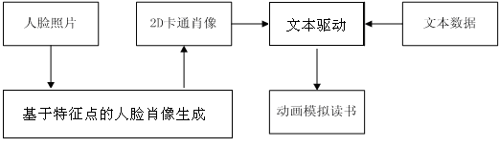
图2-4 动画模型系统框架
Fig2-4 Cartoon System Framework

其中人脸动态获取和肖像生成都已经完成，而且可以直接用于整个系统。

2.2.5 外部电路控制系统
为了实现翻书机与电脑相连，我们需要将电脑传出的控制信号进行解码处理。翻书机主要的控制信号是左翻和右翻，即翻书控制信号。本系统主要是用串口开环来控制系统翻书，串口发出一个脉冲信号，然后进行整流，最后带动驱动电路驱动翻书机工作。简要的电路图如下：

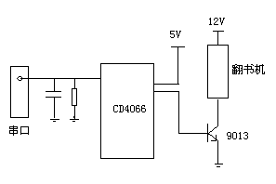
图2-5 串口控制电路
Fig 2-5 Serial control circuit

当要翻书时，电脑向串口发出一个脉冲，本系统利用电容—电阻回路进行整流，将脉冲信号变成直流信号。然后利用CD4066开关元器件控制驱动电路。当串口发出脉冲形成5V左右电压时，就可以驱动CD4066回路，使另外两个端点接通，即5V电源接通9013电路，驱动三极管流通，这样就可以利用12V电源驱动翻书机翻书，实现机器人自动翻书功能。

2.3 读书机器人工作流程总结
从2.2.1节到2.2.5节中可以看出，整个读书机器人的工作流程包括了很多方面，从数码相机的远程控制，OCR识别，语音合成，动画模拟等，不仅实现了读书机器人的自动翻书阅读功能，还保证了读书机器人的便捷性和趣味性。不过作为一款以自动翻书阅读为核心功能的机器人，能否正常工作取决于OCR的识别率的高低，所以汉字识别的工作就显得尤为重要。本文将在接下来的两章中详细阐述整套汉字识别的算法和部分实验结果。

第三章 汉字识别预处理算法

3.1 汉字识别预处理算法流程
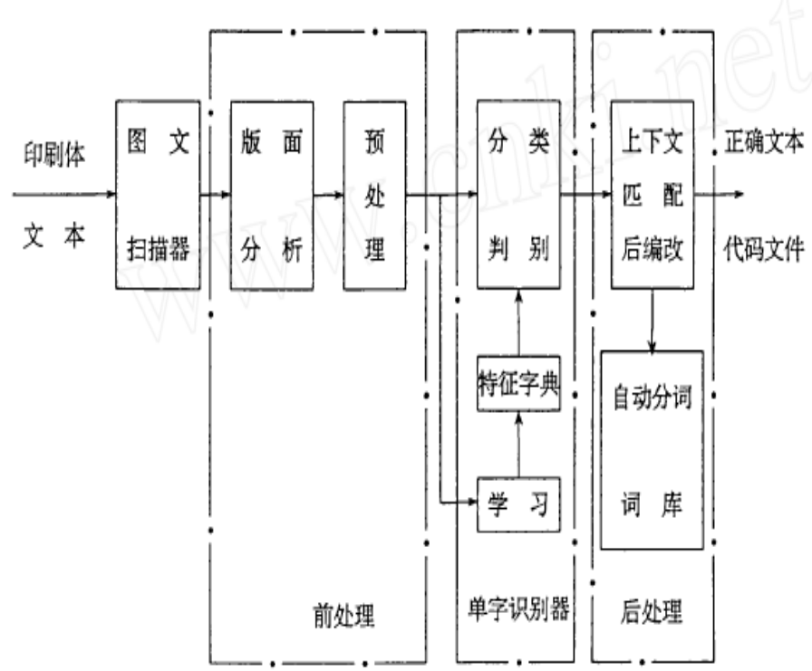
图3-1 汉字识别算法流程^{[13]}
Fig 3-1 Chinese Characters Recognition Algorithom

汉字识别是读书机器人的核心部分，其原理如图3-1所示^{[13]}。其过程主要分为两部分：预处理和识别部分。首先是通过外部电子原件获取文字图片，然后进行预处理，包括版面分析，二值化等；然后是利用汉字特征库匹配识别，找到最佳值，最后再根据上下文联系性质判断识别的汉字是否正确，最终确定匹配的最佳值，并输出文本。本章主要介绍预处理部分。
通过本文的读书机器人获得的图片，由于受到外部光线噪声的干扰及数码相机自身噪声的问题，因此需要对图像进行预处理，主要包括去噪、二值化、版面分割、平滑、细化、归一化等，以提高图像的质量，为下一步特征提取做准备。图像预处理的好坏对下一步的特征提取影响很大，因此必须要选取好预处理方法，以提高特征提取的准确度，获得更好的识别率，为读书机器人流畅的工作提供保证。具体的图像预处理的算法流程框架如图3-2所示。
本文将在接下来的章节中具体阐述该流程图中的每一个步骤，一共分为四部分，也是根据图像处理的过程来讲述，并在第四章中详细描述本文的重点：汉字特征点提取及识别。
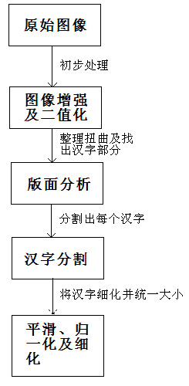
图3-2 图像预处理算法流程图
Fig.3-2 Workflow of Image Preprocessing Algorithms

3.2 图像增强及二值化
数码相机拍摄到的文字图像由于受到外界光线的干扰，上面会出现很多噪声，因此可以利用图像增强滤除噪声；然后将滤除噪声的图像二值化，将汉字部分和背景分开，方便于后续的版面分析和切割。

3.2.1 图像增强
增强的首要目标是处理图像，使其比原始图像更适合于特定处理应用。图像增强是改善图像质量的一个比较重要的途径。对图像最直观的处理就是图像的直方图，根据直方图可以初步判断文本图像的效果，但为了更好地实现预处理效果，这里需要对图像进行增强处理，以突出文档部分。图像增强是数字图像处理的基础和基本内容。其方法主要分为两大类：空间域方法和频域方法。图3-3给出了常用的图像处理的方法^{[24]}。

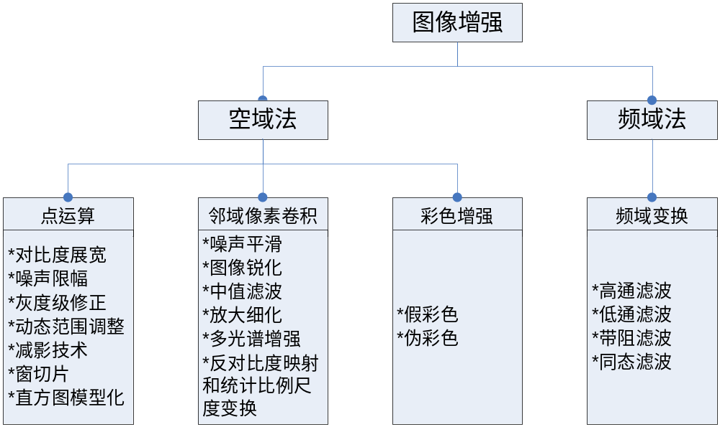
图3-3图像增强技术
Fig 3-3 Techniques of Image Enhancement

本文中图像增强的主要目的是：突出相机拍摄得到文档图像中的汉字和图片，消弱或消除背景噪声等，使得到的图像比原始图像对比度更好，更适合于后续处理及阅读。根据文本图像的特点，在本文中的读书机器人中，我们采用图像锐化来做第一步的预处理，增强文字和背景的对比度，实现增强效果，为后续的进一步处理做准备。
对于数码相机拍摄到的文字图像，在去噪声处理过程中，不可避免的会使文字和图表边缘模糊。而图像锐化的作用是使灰度反差增强，有效的改善文字和图表的清晰度。在数字信号处理中我们把平滑理解为积分作用，则图像锐化相当于微分作用。图像锐化中广泛使用算子是拉普拉斯微分算子，它是一种具有各向同性(即旋转不变性)的线性算子。
拉普拉斯微分算子定义形式如下：
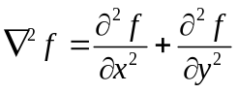 (3-1)
其差分形式为： 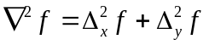 (3-2)
对于离散数字图像f(x,y)，由文字扩散现象引起的图像模糊，可以用下式进行锐化：
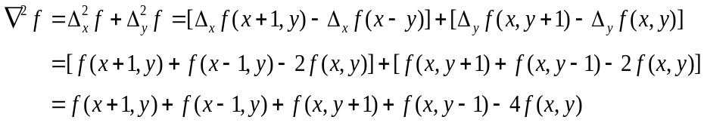 (3-3)
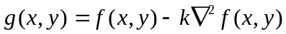 (3-4)
这里k是与扩散效应有关的系数。该系数取值很重要，若k取值过大，则图像轮廓边缘会产生过冲现象；若k取值过小，则锐化效果就不明显。因此，一般的图像处理系统都采用支持用户手工动态调节的方法，以达到最佳效果。
若令k=1，则变换公式为：
(3-5)
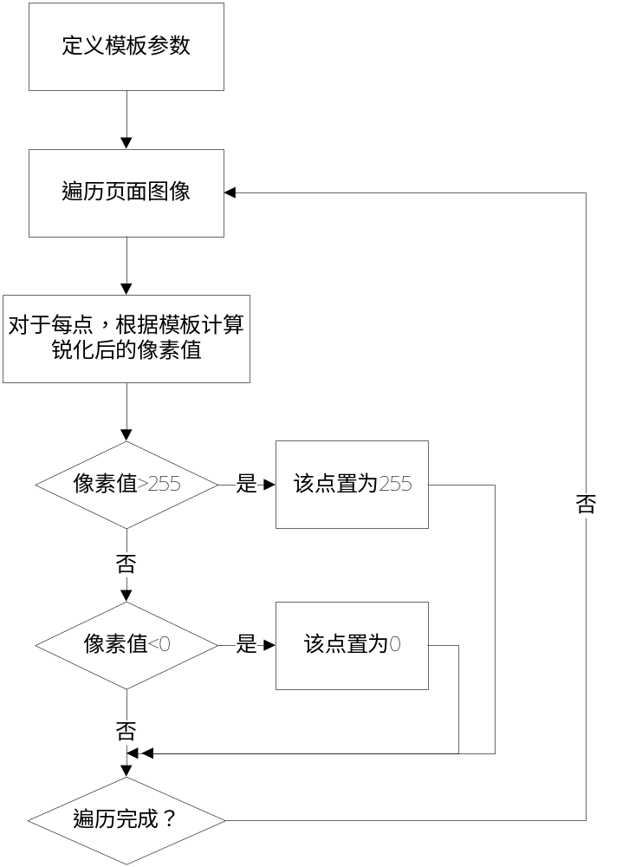
图3-4 图像锐化算法流程
Fig 3-4 Workflow of Image Sharpen Algorithm

处理中，我们使用了公式（2-6）中第二个模板矩阵T对每一像素点P(x,y)的R、G、B三色分量（用C(x,y)表示）同时进行修正，其修正的算法模型为如下的卷积公式，具体的算法流程图如图3-7所示，具体的算法代码比较简单不再给出。
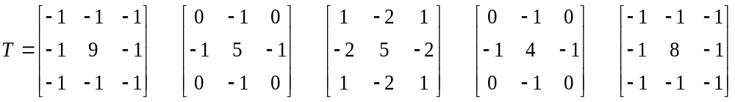 (3-6)

3.2.2 文字图像二值化
图像二值化是汉字识别OCR的前提。一般而言, 针对图像像素的处理方式可以分为基于全局的阈值选取算法和基于局部的阈值选取算法^{[25]}。而全局阈值与局部阈值的结合有时能更好地保留字符的笔划细节，还有灰度梯度方法能增强字符的笔划轮廓。
典型的全局阈值方法有Otsu算法和迭代算法，这类算法适合于处理目标与背景分离明显、灰度直方图呈明显的双峰模式的文本图像，对于较模糊的字符、粗体字符笔画间距较小的情况及不均匀光照的情况，二值化的结果往往产生笔画粘连或笔画断裂现象。
典型的局部阈值方法有Bernsen 算法和Niblack 算法，这类算法适合于处理较模糊的字符、粗体字符笔画间距较小的情况及不均匀光照的情况，可以对这些情况下的字符笔画与周围的背景作较好的分离，但对文本图像的无文字区域的背景噪声比较敏感，容易产生伪影。
由于读书机器人获取的文字图像所处的光线环境不确定,常常会有背景色渐变的情况出现，所以考虑在这种情况下适应能力更强的是基于局部的阈值选取法。本文采用的基于局部的阈值方法是NiBlack算法^{[26]}。它利用一个模板窗口来寻找局部区域的最佳阈值，强调光线环境变化下的情况。阈值选择的公式如下所示：
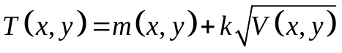 (3-7)
其中，m(x,y) 代表模板窗口内的平均灰度值，V(x,y) 代表模板窗口内的方差，k和模板窗口的大小都是经验参数，本文中，采取的窗口大小n= 7*7，k=0.5。
但是，在实际运用中经常会出现整体光线环境比较暗的情况，这时，NiBlack算法就不会很理想。我们采用如下的改进方法^{[27]}：
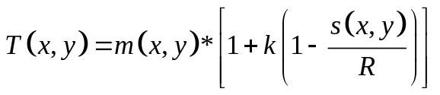 (3-8)

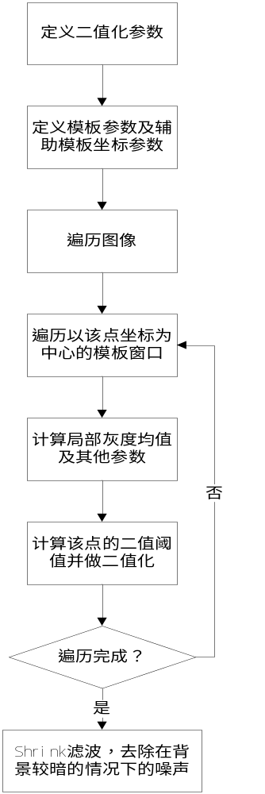
图3-5 二值化算法流程图
Fig 3-5 Workflow of the Binarization Algorithm

其中，m(x,y)为局部灰度均值，s(x,y)为局部标准差，R为归一化参数。窗口大小和k保持不变。在二值化完成之后还增加了Shink滤波保证了二值化结果的鲁棒性。
具体的算法流程图如图3-5所示。图3-6和图3-7是二值化结果示意图。

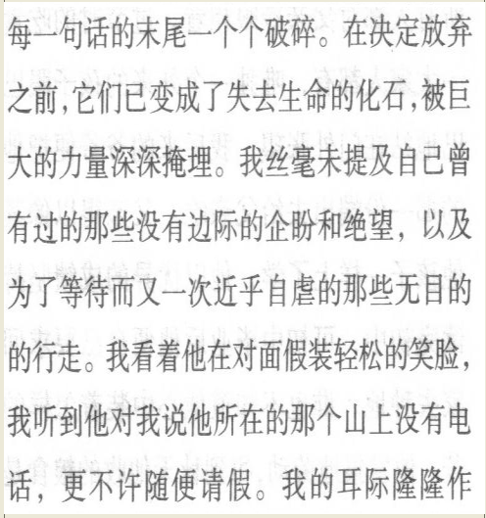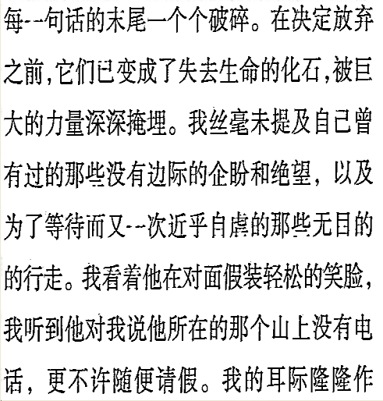
图3-6 原图和局域方法(Sauvola)的二值化结果
Fig.3-6 Original Image and Binary Results of Local Methods (Sauvola)

图3-6中是对读书机器人中实际抓取的图像（左边为原图）进行二值化操作,右图为Sauvola方法得到的结果。在背景色渐变的情况出现，Sauvola方法这样的基于局域的方法效果很好。
图3-7中的左图是从文字图像上截下来的光线较暗的一部分,中间和右边的图像分别为Niblack方法和Sauvola方法二值化的结果,可以明显看出,在这样的光线条件下,Sauvola方法比NiBlack方法适应力更强。

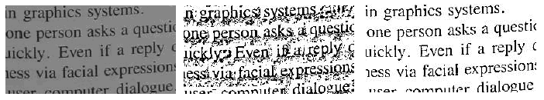
（a） （b） （c）
图3-7 较暗环境下的二值化结果
(a) 原图 (b) NiBlack方法作用结果 (c) Sauvola方法作用结果
Fig.3-7 Binarization Reults in Dark Environment
(a) Original Image (b) Result of NiBlack Method (c) Result of SauvolaMethod

3.3 版面分析
文字图像的版面分析是指分析文字图像的内容，将文字、图片、表格等按照所在的位置区分开来，并标记所在的位置，这些都属于文档结构信息。本文中的读书机器人也会涉及到版面分析的内容。
第一步是初步版面分析，对象是读书机器人获取的整幅页面，目的是去除背景，并提取出单页的文字图像。因为读书机器人获取的文字图像不仅包含了左右两张页面的信息,还包含了背景信息,所以需要通过初步的版面分析来定位页面位置,来过滤背景信息,分割左右页面。
第二步是进一步的详细版面分析，对象是几何校正后的文字图像，目的是获取文档结构信息为了重建电子文档。
这一部分实验室其他人已完成，因此在此就不做过多的叙述。如果对这部分研究很感兴趣，可以到本实验室网上寻找相关信息。

3.4 汉字分割
本文分析的文本图像是横排结构的，即图像中的文字是横向编排的。因此若版面分析处理的恰当，每一行上的汉字都在一行上，这样处理起来就会非常容易，可以直接利用横向直方图法来分割每一行，在利用相同的方法分割列，即利用轮廓跟踪方法和黑像素点垂直投影方式结合，在这里轮廓即是矩形框^{[28]}。上一节已经说过版面分析部分，假设上一步已经完成文档图片矫正，这里处理的图片是矫正过的图片。
汉字分割^{[13]}主要分为两步：第一是行切分。首先通过扫描的方法得到水平方向图像的直方图。然后从上到下，搜索一行文字的上下界，切分出文字行。行上界用(3-9)式判别，满足时则i为上界。
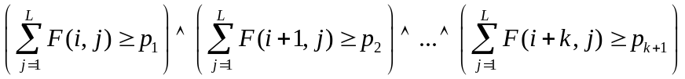 (3-9)
式中F(i,j)是一页文本二值图像，L是行长，k,p₁,p₂,…,p_{k}是大于零的常数。同理，行下界用式（3-10）判别，满足时，则i为行下界：
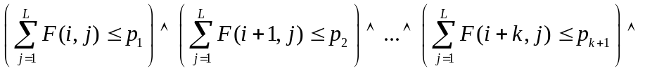 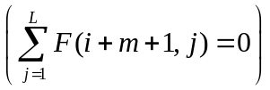 (3-10)
式中m,q₁,q₂,…,q_{m+1}是大于零的常数。
第二步是字分割^{[28]}，从左到右搜索一行文字单字的左右界，切分出单字或标点符号。对文字汉字行来说，由于存在左右分离字，最宽字，字间交连等，加上标点符号等，使得字切割比行切割困难得多。
设L(i,j)为一行文字图像点阵，i_{A}为行起始位置，i_{B}为行结束位置，则字切割方法如下：
- 寻找满足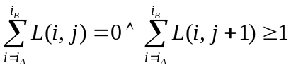点，作为第一个字的起始位置j_{A}。
- 继续寻找满足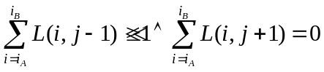的点，设为j_{B}。
- 计算m=(j_{B}-j_{A})/(i_{B}-i_{A})。
- 若C1<m<C2，则切出从jA到jB的图像。
- 若m<=C1，则转(2),
- 若m>=C2，则从jA+1开始，转(1)。
- 结束。
式中C1，C2为常数（可取0.6和1.2）。
通过上面的行和列分割就可以很好的取出每个汉字点阵图像。

3.5 平滑、归一化及细化
细化和归一化分为两个部分，但谁在前谁在后对结果有很大的影响。首先是如果先细化汉字，得到汉字的骨架结构，然后再归一化，这样得到的结果有可能会改变细化的信息，或是在图像缩小时丢失笔划信息。如果是先归一化汉字，然后在利用细化算法细化汉字，这样就可以得到很好的细化结果，而且也会避免骨架图像在归一化时有可能丢失笔划的现象。当然在归一化和细化中，首先需要平滑汉字点阵，这样可以补充丢失的笔划点，使汉字更完整。

3.5.1 平滑
一幅图像可能存在着各种噪声，消除图像中的这些噪声成分叫做图像的平滑化^{[13][28]}。汉字字符图像经过平滑处理，能去掉孤立的噪声干扰，平滑笔画边缘。平滑处理，一般就是将一个n×n（一般为3×3）的辅助矩阵对二值文字点阵进行扫描，依次在二值化字符图像的每个象素点上移动，利用逻辑表达式来消除孤立象素的一种技术。
平滑化处理是图像增强中的一种技术，其目的有二：一是按特定的需要突出一幅图像中的有用信息；另一个是为适应计算机处理的需要，消除汉字在输入数字化时所混入的噪声。
对图像平滑化处理的要求有两条：一是不能损坏图像的边缘轮廓及线条等重要信息；二是使图像清晰，视觉效果好。图像平滑化处理方法有频率域法和空间域法，下面主要介绍其中的两种。
(1)中值滤波去噪
中值滤波是数字图像处理中经常用到的一种有效的去噪运算方式。中值滤波的原理是选择一定尺寸大小（一般选择3×3）的窗口，然后把此窗口在图像上移动，用窗口内各象素灰度值的中间值代替该窗口中心的象素灰度值。例如，考察图3-8(A)的3×3窗口，P代表要处理的像素，假设此时该像素的像素值为150，考察其周围的8个像素值，如分别为76,97,165,290,300,250,119,190。则最终P的像素值应取这9个数排序后的中间值(即165)。对于图3-8(B)中的窗口也可按类似的方法处理。
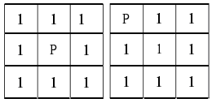
(A) (B)
图3-8 中值滤波窗口
Fig 3-8 Windows of the medium filter

(2)一种简单有效的平滑去噪方法
下面介绍一种简单有效的平滑去噪方法，在可以保证印刷体汉字图像的质量的情况下，我们就可以使用简单有效的方法进行平滑去噪，这样就可以节省时间。假设有一个3×3窗口，如图3-9所示。
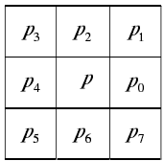
图3-9 八个临点
Fig 3-9 Eight near points

如果要用新值P，来替换原来的值p，那么新值P的逻辑表达式为：
(3-11)
由此式可以看出，如果3×3窗口的中心为“0”，而其它相邻点都为“1”那么必有新值P为“1”。因此，原来p的值“0”，被新值P“1”来代替，从而消除了笔画上的孤立白点。如果中心点p值为“1"，同时p的相邻点至少有一点为“1”，则新值P仍保持为“1”不变，从而减少了黑白噪声干扰。

3.5.2 归一化算法
单个汉字图像(或点阵)，还必须进行归一化处理，以消除汉字在位置和大小上的变化。所谓的归一化^{[28]}就是把文字尺寸变换成统一大小，文字位置纠正，文字笔划粗细变换等文字图像的规范化处理，如图3-10所示。归一化处理主要包括位置归一化和大小归一化，有的还包括笔划(粗细)归一化。汉字点阵的归一化是十分重要的，因为汉字识别主要基于汉字的图形结构，如果不能将汉字点阵在位置和大小上经归一化处理一致起来，汉字点阵的相似性比较就无法正确进行。汉字归一化也叫汉字规范化^{[13]}，包括位置规范化，尺寸规范化，笔划粗细规范化等三种。
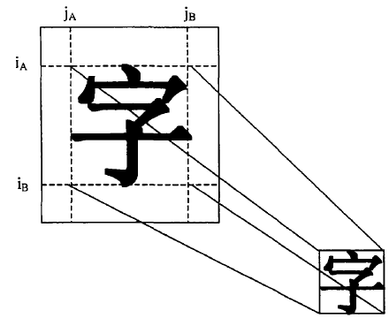
图3-10 汉字归一化
Fig 3-10 Characters Normalize

（1）位置规范化。为了消除汉字点阵上的位置偏差，即将整个汉字的点阵图像移到规定的位置上，称为位置规范化。位置规范化的方法有两种：基于重心的位置规范化和基于外框的位置规范化。前者是先求出文字质心，然后把质心移到规定的位置上；后者是先求出文字的外框，找出中心，然后把字中心移到规定的位置上，由此可见基于质心的的位置规范化方法更稳定，不易受污点或笔划缺损等干扰影响。
（2）尺寸规范化。不同尺寸大小的文字，规范化后成为同一尺寸大小的文字，称为尺寸规范化。许多统计识别的方法都需要尺寸规范化。经过尺寸规范化，使一种特征字典可以识别不同字号混排的文本。
尺寸规范化的方法有两种。一种是将文字外接边框按比例线性放大或缩小成为规定尺寸的文字，对印刷体汉字识别来说，一般取48*48点阵；另一种是根据i，j方向黑像素的分布进行尺寸规范化。
后一种方法是先求出文字质心以及i，j方向的散度，在按比例将文字线性放大或缩小成规定大小的点阵。
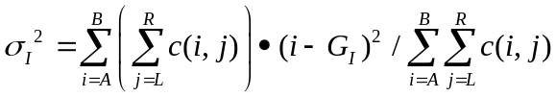 (3-12)
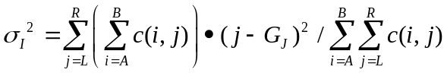 (3-13)
其中c(i,j)是文字点阵，A,B,L,R是文字的上、下、左、右界。
基于外框的尺寸规范化对话框的干扰破坏很敏感，而基于i,j方向离散度的尺寸规范化方法对于有些字，如“且”与“目”等，规范化后往往使它们的形状更为相似。一般而言，对印刷体汉字识别，采用基于外框的尺寸规范化方法会更好一些，时间开销也小。
很多情况下是先位置归一化然后再尺寸归一化，这样就就可以得到需要的汉字结果。本文主要是先利用质心归一化，然后在尺寸归一化到48*48的点阵，这样有利于后面的细化及统计特征提取。

3.5.3 细化算法
汉字识别主要包括统计模式识别和结构模式识别，而笔画在结构分析中起到很重要的作用。汉字笔画提取的方法很多，但基本上可以分为两类，即直接在原始图像中提取笔画和细化后提取笔画。直接提取笔画的研究有很多（加入一些论文），但由于原始汉字笔画粗细，字体的不同，所以这种方法的成功率并不是很高，而且时间复杂度很大，因此不宜采用。本文利用了细化后汉字提取的方法，这样可以消除笔画粗细以及字体的一些区别，有利于特征的提取和识别，而且细化后点阵少，方便处理。虽然会产生变形，但在提取时可以特殊处理，因此结果还可以。
图像细化^{[13]}一般指二值图像的骨架化的一种运算，去掉文字点阵的轮廓上的点，变成笔画宽度为1个像素的骨架图形。一个图像的骨架有一些线和曲线组成，它可以提供一个图像目标的尺寸和形状信息，是图像识别，目标分析的重要手段。在二值化点阵图形中，对识别汉字有价值的文字特征主要集中在文字骨架上，细化后的文字骨架既保留了原文字绝大部分特征，又有利于特征提取，细化后的骨架存储量比原来的文字点阵要少的多，减少了处理工作量。但细化也往往造成新的畸变，增加了对识别的干扰和困难，细化本身也要花费不少时间。
文字细化的基本要求如下：要保持原有笔画的连续性，不能出现细化造成笔画断开；要细化为单线，即笔画宽度只有1个像素；细化后的骨架应尽可能是原有笔画的中心线；要保持文字原有特征，既不要增加，也不要丢掉。
细化的算法种类很多，大致分为一下三类：
（1）按细化后图形的连续性分，有四邻连接算法，八邻连接算法和混合连接算法。四邻接连指的是水平垂直四个方向上的连接，八邻接则加上正反45度共八个方向。
（2）按细化过程分，有串行、并行和串并行处理法。
（3）按处理方式分，有单方向、双方向和四方向，越是方向多的细化处理方式，细化的速度越快。
本文主要采用了串并处理八邻域方法，速度快而且效果好。
首先介绍一下基于数学形态学的细化算法。数学形态学(Mathematieal Morphology) 是一种应用于图像处理和模式识别领域的新方法，是生物学的一个分支，常用来处理动物和植物的形状和结构。随着其逻辑基础的不断发展，其应用范围已不再局限在传统的微生物和材料科学的领域，开始向边缘学科和工业技术方面发展。作为一门综合了多学科的交叉学科的科学，数学形态学的理论基础颇为艰深，但是其理论概念却比较简单。其核心运算是膨胀和腐蚀，其余各种形态学运算(Dilation) (Erosoin)等都是基于这两个运算而来的。在形态学运算中，模板的选取是非常重要的，其形状、尺寸的选择是能否有效提取信息的关键。数学形态学的主要内容是设计一套变换(运算)概念和算法，用以描述图像的基本特征。这些数学工具不同于常用的频域方法，而是建立在积分几何以及随机集论的基础上的。这是由于积分几何能够得到各种几何参数的间接测量，以及反映图像的体现性质，而随机集论则适合于描述图像的随机性质。
数学形态学的最基本变换是来源于Minkow ski集合和差运算的膨胀和腐蚀。在此基础上可构造形态击中和细化等变换。设有结构单元B，T=｛T1，T2｝，其中T=T1∪T2，且T1∩T2=Φ，为给定的结构元素，X是待变换图像，且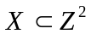，由此可以对基本形态变换定义如下：
结构元素B对图像X的膨胀变换为：
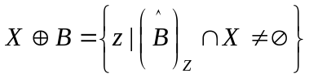 (3-14)
结构元素B对图像X的腐蚀变换为
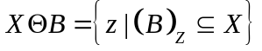 (3-15)
结构元素B对图像X的开运算为：
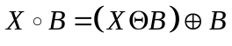 (3-16)
结构元素B对图像X的关运算为
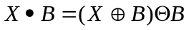 (3-17)
结构元素T对图像X的击中变换为：
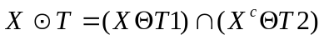 (3-18)
结构元素T对图像X的形态细化变换为：
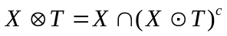 (3-19)
序列化形态细化算法是采用多个分别承担不同方向像素剥离的拓扑结构元素。但细化应遵循的原则，对图像进行反复的迭代细化运算，直到迭代收敛为止，其模型为：
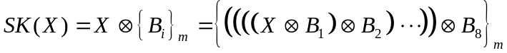 (3-20)
细化处理过程为，通过使用B_{l}经一遍处理对X进行细化，然后使用B₂对X细化得到的结果再进行细化处理，如此进行下去，直到对X使用B₈进行细化。整个过程不断重复直到得到结果不发变化。设定汉字的笔划的灰度值为1，背景的灰度值为0，常用于图像细化的结构元素序列^{[29]}如图3-11所示。
假设图像单元是X，结构元素为B，对X细化的结果主要取决于结构元素B的大小、结构、细化顺序三个方面。常用的结构如图3-11所示。
基于上述的数学形态学细化算法应用于图像汉字细化时，常发生图像汉字扭曲、歪斜和畸变，结果并不理想，其主要原因是：上述数学形态学细化算法应用于图像汉字时仅考虑了细化后的图像的连通性，并没有考虑到图像汉字细化的横平竖直等特殊要求，在细化过程中各像素点(特别是笔划相交处的像素点)剥落速度不一致。通过对上面的细化过程分析发现，其主要因素是：结构元素B2，B4，B6，B8的设计对汉字细化不尽合理，造成了各像素点剥落速度不一致而导致图像扭曲、歪斜和畸变。
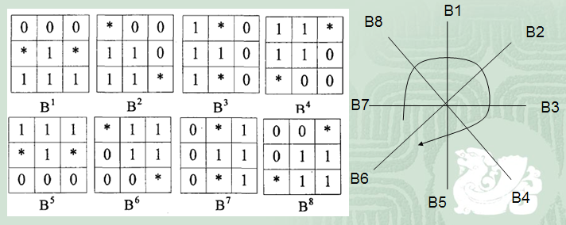
图3-11 细化结构单元及顺序
Fig 3-11 The elements of thinning and the order

因此要对这四个结构元素进行修改^{[30]}，如图3-12所示，将原有一部分是1的像素改变为*，因为这些像素是图像和背景对细化没有太大的影响，但如果是将它设定为汉字像素值，这样结果就不理想。同时还要改变下细化顺序，先细化斜线方向，即改为B8开始，然后是B1、B2、…B7。采用串并细化的过程细化，即对每一处点，先用8个元素循环匹配，如果适合就继续下一个窗口匹配，这样速度快而且细化结果很好。

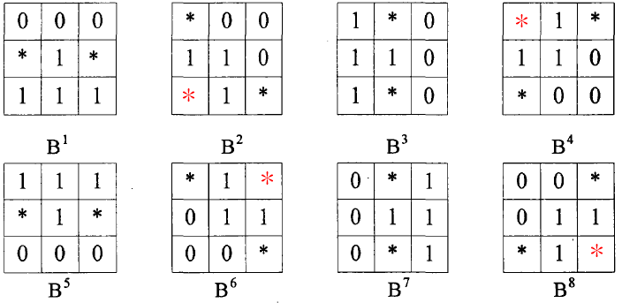
图3-12 改进的单元
Fig 3-12 Improved elements

利用改进的结构单元来细化汉字，速度快而且细化的结构也很好，很适合下一步特征提取算法。经过细化后的图像如图3-13所示，中间的即是原有算法细化的结果，可以发现撇和捺上有很多是两个像素或更多，这样的结果不适合直接进行特征提取。而图3-13右边的结果是改进后的，每一个笔划基本上都是一个像素，结果很理想。
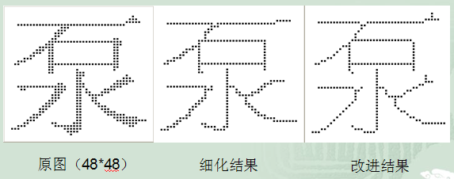
图3-13改进后的结果
Fig 3-13 The improved result

第四章 汉字特征的选择与识别

4.1 汉字识别方法
中国汉字数目十分庞大，识别总信息量比英文数字大很多^{[13]}。这时，若不分类直接识别，即将输入未知汉字和字典中全部文字特征逐一比较匹配，会大大增加识别时间，所以汉字识别一般都采用多级识别即分类识别方案。

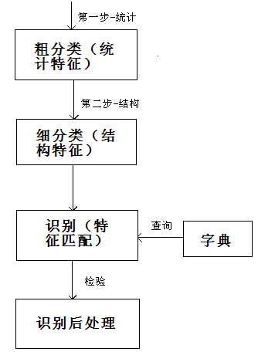
图 4-1 特征提取过程
Fig 4-1 Feature Extraction

假设识别汉字数为N，分类类别数为Q，各类字数相等，配比一类的时间为T1，类中判别一个文字的时间为T2。这样，包括分类在内的总的识别时间为T：
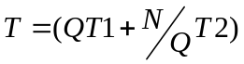 (4-1)
认为分类时间T1和类中判别时间T2相同，则上式可以转换为：
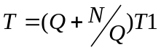 (4-2)
分类的目的是减少T，取Q使上式最小，对Q求导数可以得到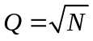, 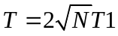.Q的取值使识别时间T最小，这时分类为最佳分类。讲过一次分类使识别时间降到原来的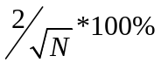，如N=7000，识别时间降低到原来的2.4%。
一般而言，经多次最佳分类后，会使识别时间降低很多，所以汉字识别都采用一级或多级粗分类在细分判别，从而大大提高识别速度。采用多级粗分类器是印刷体汉字识别常用的方法。对于粗分类，粗分类的正确分类和分类稳定性要高，而且速度要快及分类平坦。主要有几种分类基本方法：重叠区分类，中心提取方法，判定树分类，引导树分类，累计分类率等。
识别方法是整个系统的核心。汉字识别的方法有许多形式，每种形式又可以选择不同的特征，每种特征又有不同的抽取方法，这使得判别方法和准则以及所用的数学工具不同，形成了种类繁多、形式特别的文字识别方法。用于汉字识别的模式识别方法可以大致分为结构模式识别、统计模式识别、统计模式识别方法与结构模式识别方法相结合、支持向量机和人工神经网络方法等，下面分别进行介绍。

4.1.1 统计模式识别
统计决策方法是模式识别中发展最早的，理论也相对成熟。其方法就是提取待识别模式的一组统计特征，然后按照一定准则根据所要求的决策函数进行分类判决。印刷体文字的统计模式识别是将字符点阵看作一个整体，获取其m维的特征向量，其所用的特征是从这个整体上经过大量的统计而得到的。统计特征的特点是抗干扰性强，匹配与分类的算法简单，易于实现。不足之处在于相似文字的区分，文字字体变形等细分能力较弱。另外，与结构模式识别相比，统计特征没有直观性的物理意义。下面我们介绍一些前人提出的用于汉字识别的特征，并对每种特征的优缺点进行分析:
(1)利用变换特征的方法
特征变化主要是对图像进行某些算法变换，如对字符图像进行二进制变换(Walsh,Hardama变换)或更复杂的变换(如Karhunen-Loeve,Fourier,Cosine,Slant变换等)，变换后的特征的维数大大降低。但是这些变换是旋转不变的，不适用于倾斜现象，因此对于倾斜变形的字符的识别会有较大的偏差。二进制变换的计算虽然简单，但变换后的特征没有明显的物理意义，不适合于理解说明。K-L变换虽然从最小均方误差角度来说是最佳的，但是其运算量较大，并不适合于对速度要求很快的场景。总之，变换特征的运算复杂度较高。
(2)模板匹配
模版匹配的方法是一种较原始的和最基本最常用的模式识别方法之一，它并不需要特征提取过程，而是把字符的图像直接作为特征，与字典中的模板相比，相似度最高的模板类即为识别结果。有以下几个优点。
第一、分类器的构造相当简单，模板匹配的细分方法一般采用比较简单的距离作为分类器判别准则，比如最小距离、欧式距离、最小相关性距离等等，编程方便。
第二、识别速度较快。模板匹配的方法，不需要繁琐的迭代求值的过程，识别速度是所有分类器中最快的一种。
第三、不用对待识别汉字库进行预先训练并学习，直接根据细分类所得距离，选取最小值得出结果。
其缺点也很明显，一个模板只能识别同样大小、同种字体的字符，对于有倾斜、笔划变粗变细均无良好的适应能力，因此对大字符集不适用。
(3)结构点特征
其结构点特征有些类似于结构模式识别，这里只是对结构点进行模式匹配，因为结构点的信息量要小很多，匹配起来容易。早在1957年，Solatron Electroncics Group公司发布了第一个利用窥视孔(peephole)方法的OCR系统。其思想是利用字符点阵中一些有代表性的黑点(笔划)和白点(背景)作为特征来区分不同的字符。后有人又将这种方法运用到印刷体文字识别中，对其中的黑点又增加了属性的描述，如端点、折点、交叉点等，也获得了比较好的效果。其优点是对于内部笔划粘连的字符的识别的适应性较强，直观性好，但是不易表示为矢量形式，不适合作为粗分类的特征，匹配难度大。
(4)Spline曲线近似与傅立叶描绘子(Fourier Descriptor)
这两种方法都是针对字符图像轮廓的，都是提取轮廓的特征。Spline曲线近似是在轮廓上找到曲率大的折点，利用Spline曲线来近似相邻折点之间的轮廓线。而傅立叶描绘子则是利用傅立叶函数模拟封闭的轮廓线，将傅立叶函数的各个系数作为特征的。前者是利用近似点来描述，但对于旋转很敏感。后者是利用函数描述的，对于轮廓线不封闭的字符图像不适用，因此很难用于笔划断裂的字符的识别。
(5)几何矩(Geometric Moment)特征
M.K.Hu提出利用矩不变量作为特征的想法，引起了研究几何矩的热潮。研究人员又确定了数十个移不变、比例不变的矩。我们都希望找到稳定可靠的、对各种干扰适应能力都很强的特征，在几何矩方面的研究正反映了这一愿望。以上所涉及到的几何矩，均在线性变换下保持不变。但在实际环境中，由于情况的复杂性，很难保证线性变换这一前提条件。
(6)笔划密度特征
一般来说，笔划密度就是字符图像某一特定范围的笔划密度是在该范围内，以固定扫描次数沿水平、垂直或对角线方向扫描时的穿越次数。这种特征描述了印刷体文字的各部分笔划的疏密程度，提供了比较完整的统计信息。在图像质量可以保证的情况下，这种特征相当稳定，可用于分类识别，而且在脱机手写体的识别中也经常用到这种特征。但是在字符内部笔划粘连时，由于穿越的次数很容易发生变化，识别的误差率会较大。
(7)外围特征
汉字的轮廓包含了丰富的特征，即使在字符内部笔划粘连的情况下，轮廓部分的信息也还是比较完整的。其中粗外围法被认为是目前对印刷体汉字识别最有效的粗分类方法之一，因此这种特征非常适合于作为粗分类的特征，但是细分的能力不强。在下一小节将具体阐述其特性。
当然还有许多种不同的统计特征，诸如笔划序列法、基于小笔段特征的层次结构法、平均线密度法等，这里就不一一介绍了。

4.1.2 结构模式识别
印刷体文字是一种特殊的模式，其结构虽然比较复杂，但具有相当严格的规律性，也就是说，其文字图形包含丰富的结构信息，可以设法提取含有这种信息的结构特征及其组字规律，作为识别的依据，这就是结构模式识别法。
结构模式^{[31-33]}识别和统计模式识别是早期印刷体文字识别研究的两种主要方法。结构模式识别的主要出发点是印刷体文字的组成结构。从构成上讲，印刷体文字是由一系列笔划或更小的结构基元构成的。由这些结构基元及其相互之间的位置关系完全可以精确地对印刷体文字加以描述，就像一篇文章由单字、词、短语和句子按语法规律所组成一样。所以这种方法也叫句法模式识别。在识别的过程中，利用上述结构信息及句法分析的方法进行识别，类似一个逻辑推理器。
结构模式识别方法的主要优点在于对字体字形变化的适应性强，区分相似字能力强，缺点是抗干扰能力差，特征提取困难，而且不稳定，字典学习训练比较慢等。从汉字图像中精确的抽取基元、轮廓、特征点比较困难,匹配过程复杂。因此，有人采用汉字轮廓结构信息作为特征，但这一方案需要进行松弛迭代匹配，耗时太长，而且对于笔画较模糊的汉字图像，抽取轮廓会遇到极大困难。特征的选取比较困难，也有些学者采用抽取汉字图像中关键特征点来描述汉字，类似与上述统计模式识别中的结构点特征，但是特征点的抽取易受噪声点、笔画的粘连与断裂等影响。此外结构模式识别的描述比较复杂，因此匹配过程的复杂度也较高。因此在印刷体文字识别领域中，句法识别的方法正面临着越来越多的挑战。要想很好的利用结构模式识别这种方法，首先我们要寻求有效的预处理算法，将待识别字符的结构在经历了预处理后能够清晰、完整、标准化地显现出来；其次，在特征提取方法上也需要做更加严谨的测试，只有得到稳定、可靠、独立且数量较小的特征，结构识别方法才能够将其优势最大限度地发挥出来。如果上述两点问题得到很好地解决的话，结构识别方法将显示出其巨大的优势：匹配方法直观、形象；识别稳定性好，算法的泛化能力强。

4.1.3 统计模式识别方法与结构模式识别方法相结合
统计与结构方法各有优缺点。统计方法具有较好的抗干扰抗噪声的能力，良好的鲁棒性，它一般按一定的距离度量匹配准则判别，采用多维特征值相累加的方法，把局部噪声和微小畸变淹没在最后的累加和里。但是，由于其累加性，可以用来区分敏感部位—微小的差别信息的差异也随之消失，因此很难区分出汉字结构特性的差异，区分相似汉字的能力比较弱；而结构识别方法恰恰相反，对结构特征很敏感，区分相似汉字的能力较强，但是它也有自己的缺点，其结构特征难以抽取，信息不稳定，学习训练比较麻烦费时等。因此现在很多人将两种方法结合起来使用，可以构造更多类型，更加复杂的模式及识别方法。同时，在模式特征的提取、训练和学习，模式的匹配分类，以及模式样本的低层处理方法，如噪声消除、模式图像分割、特征提取等方面都取得了很大的发展，从而也扩大了模式识别技术的应用领域。网络化特征就是这种算法结合的产物，字符图像被均匀地或是非均匀地划分为若干个区域，这些被称为网格。在每一个网格中寻找各种特征信息，如笔划点和背景点的比例，交叉点、端点的个数，细化后的笔划的长度、网格部分的笔划密度等信息。这些有些类似于汉字识别中的外围网格法。特征的统计以网格为单位，即使个别点的统计有些误差，也不会造成很大的影响，同时缩小了每次提取的信息量。
另外，由于将不同特点的统计特征与结构特征有效地进行了结合，增强了特征的抗干扰性，整个识别系统的稳定性与泛化能力都大大地增强了。目前，这种方法正得到日益广泛的应用。

4.1.4 支持向量机
支持向量机(Support Vector Machine, SVM)是在1995年首先提出的，是目前学习界的研究热点，它的理论基础来自于Vapnik等提出的统计学习理论^{[37][38]}，在解决小样本、非线性及高维模式识别中表现出许多特有的优势，并能够推广应用到函数拟合等其他机器学习问题中。其分类原理是通过某种事先选择的非线性映射将输入向量映射到高维特征空间，然后利用这个高维空间构造最优超平面，使两类之间的间隔最大，同时保证训练样本的分类误差尽可能的小，如图4-2所示。
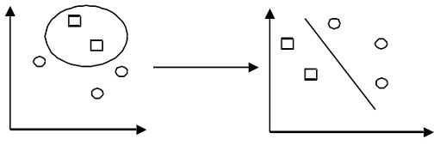
图4-2 Svm分类原理图
Fig 4-2 Svm Classification

支持向量机与神经网络类似，都是学习型的机制，但与神经网络不同的是SVM使用的是数学方法和优化技术。支持向量机的方法具有别的方法所无法比拟的一些性能，具体表现在以下几个方面：
(1)支持向量机专门针对有限样本情况，其目标是得到在现有信息下的最优解，而不仅仅是样本数趋于无穷大时的最优解；
(2)支持向量机将问题转化为一个二次型寻优问题，从理论上说，得到的是全局最优解，从而解决了在神经网络算法中无法避免的局部极值问题。
(3)算法将实际问题通过非线性变换转换到高维的特征空间，在高维空间中构造线性判别函数来实现原空间中的非线性判别函数。这一特殊性质使得算法具有较好的泛化能力，并使得算法与样本维数无关。
近年来支持向量机在各领域掀起了学习的热潮，在各方面都有成果见诸于文献，其在汉字识别的应用方面也有不少成果出现，也取得了不错的识别效果。这也可能成为以后的一个研究方向。

4.1.5 人工神经网络
人工神经网络^{[34-36]}(Artificial Neural Networks，以下称ANNs)，也简称为神经网络（NNs），是一种模仿动物神经网络行为特征，进行分布式并行信息处理的算法数学模型，它是由大量简单的基本元件一神经元，相互连接成的自适应非线性动态系统。虽然目前对于人脑神经元的研究还很不完善，对于神经网络还没有统一的认识，我们也无法确定ANNs的工作方式是否与人脑神经元的运作方式相同，但是ANNs技术正在吸引着越来越多的注意力。
ANNs中的各个神经元的结构与功能较为简单，但将大量的简单神经元的组合却可以非常复杂，我们主要是通过调整神经元间不同层之间的连接系数完成分类、识别等复杂的功能。ANNs还具有一定的自适应的学习与组织能力，具有高速寻求最优解的能力，使组成网络的各个“神经元”可以并行工作，并且可以通过调整“神经元”间的连接系数完成分类、识别等复杂的功能，如图4-3所示。

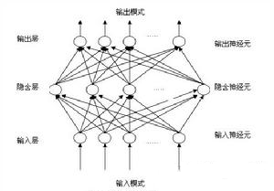
图4-3 人工神经网络
Fig 4-3 ANNs

ANNs可以作为单纯的分类器，也可以用作功能完善的分类器。在英文字母与数字的识别等类别数目较少的分类问题中，常常将字符的图像点阵直接作为神经网络的输人，而且所需要的层数也很少。ANNs不同于传统的模式识别方法，在一般情况下，神经网络所提取的“特征”并无明显的物理含义，而是储存在神经物理中各个“神经元”的连接系数之中，省去了由人来决定特征提取的方法与实现过程。从这个意义上来说，ANNs提供了一种“字符自动识别”的可能性。此外，ANNs分类器是一种非线性的分类器，它可以提供我们很难想象到的复杂的类间分界面，这也为复杂分类问题的解决提供了一种可能的解决方式。
目前，在对于像汉字识别这样超多类的分类问题，ANNs的规模会很大，结构也很复杂，实用性也较差。另外，这种方法所需要的训练样本规模比较大，训练时间也比较长。对于与样本相差较大的模式的识别能力也比较差。这其中的原因很多，主要的原因还在于我们对人脑的工作方式以及ANNs本身的许多问题还没有找到完美的答案。
人工神经网络模式识别与传统的统计模式识别刚开始是两个独立发展的分支，但随着研究的深人，人们发现两者之间存在着很多联系。例如，在有些情况下，统计方法和人工神经网络方法是可以互相代替的，现实中神经网络的方法有时会被认为是统计识别方法的一种。对于统计模式识别的方法，如Fisher线性判决规则，分段线性判决函数法，多变量高斯线性分类器，主成分分析PCA(Primary Component Analysis)等，都可以利用人工神经网络的并行计算方法或迭代计算结构实现；同时一些重要的神经网络模型，其学习与训练算法和统计特性是相通的。在一定条件下，MLP和RBF分类器训练样本的输出是该样本的后验概率的估计，等价于Bayes分类方法。因此我们可以说现有的人工神经网络方法有很多与统计方法在数学原理上是相似的。但是，人工神经网络也有自己的特点，它确实有优于传统统计特性，这表现在下面几个方面：
(1)神经网络的计算结构是并行的，而且常常是通过大量简单单元的协同运算完成诸如求矩阵特征值这样复杂的计算任务，这一点在PCA网络中得以充分体现。
(2)具有自学习功能。例如实现图像识别时，只要先把许多不同的图像样板和对应的应识别的结果输入人工神经网络，网络就会通过自学习功能，慢慢学会识别类似的图像。自学习功能对于预测有特别重要的意义。
(3)一般的神经网络兼有模式变换和模式特征提取的作用，如前馈网络的隐层就有非线性映射的功能，这一特点也被利用来与其他方法结合来确定一些重要的参数。
(4)神经网络由于其信息的分布式的存储方式使它具备一定的容错能力，因此神经网络分类器对于输人模式信息的缺损不是非常敏感，适合质量较差图像的识别。
(5) 具有高速寻找优化解的能力。寻找一个复杂问题的优化解，往往需要很大的计算量，利用一个针对某问题而设计的反馈型人工神经网络，发挥计算机的高速运算能力，可能很快找到优化解。
由于上述优点，神经网络的识别方法正在越来越多地得到关注，也因而成为近年来的研究热点。但是，神经网络方法还有很多不足之处，还需要在以下几方面进行深入的研究：如网络的模型，以保证网络的快速收敛；训练样本集的选择，全面的学习样本是高识别率的保证，合理的样本数量可避免网络的过训练，训练样本特征的选取，保证良好的识别稳定性。

4.2 汉字统计特征和结构特征
通过上一节我们知道一般识别要分为多级，首先是进行粗分类，要求速度快，准确度高，因此可以采用统计特征进行粗分类，因为统计特征抽取稳定，速度快，抗干扰能力强，因此很适合于粗分类。

4.2.1 各种统计特征
粗分类的方法介绍^{[13]}：复杂指数和四边码，粗外围特征，粗网格特征，笔画密度特征，R变换等。对于每一种特征都有其特点，下面做详细介绍。
（1）复杂指数和四编码是日本汉字识别较早提出来的方法。其复杂指数是文字在单位质心二次矩中的笔画长度，反映了文字纵向或横向笔画的复杂程度。复杂指数特征对文字位置、笔画粗细、文字大小的变化有强抗干扰力，但对笔画粗细改变敏感。
汉字的结构有的简单，有的复杂。根据笔画复杂程度的不同，可以把汉字分类。汉字x方向和y方向的复杂性指数定义为：
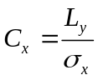 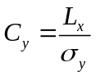 (4-3)
其中Cx，Cy分别为x方向和y方向的复杂性指数。Lx，Ly分别为x方向和y方向黑像素的数目。σx，σy分别为x方向和y方向质心二次矩的平方根。
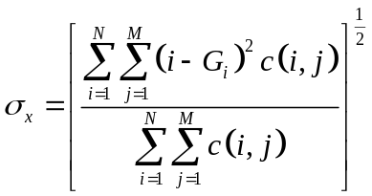 (4-4)
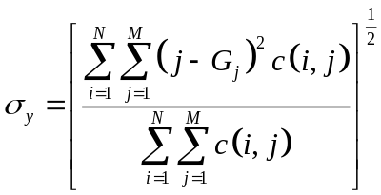 (4-5)
式中Gi，Gj分别为文字质心位置的坐标，N，M是文字点阵的长和宽。
由此可见，复杂指数是文字在单位质心二次矩中的笔划长度，反映了文字纵向或横向笔划的复杂程度。不同文字的Cx,Cy分布如图4-4所示，由图可知“剛”字的Cx=15,Cy=8，英文、数字大多数的Cy较汉字小。
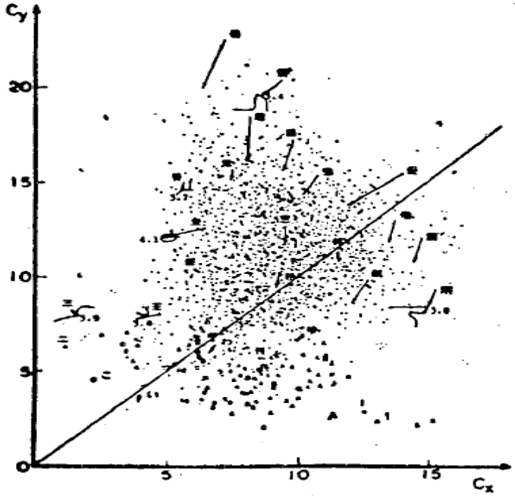
图4-4 不同文字的复杂指数分布
Fig 4-4 Complex index distribution of different characters

四边码是从文字四周边框起，向内取适当宽度，以此宽度分割出文字四周的四部分，据每一部分内部含有文字黑像素的多少分四级（0，1，2，3）编码，如图4-5所示的“昨”字，其四边码为“0102”。四边码特征，对文字断线有强适应性，但对文字大小改变敏感。
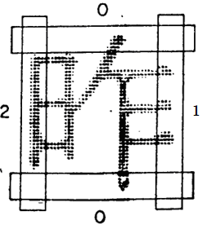
图4-5 文字四边码举例
Fig 4-5 Example of four side code of characters

将复杂指数特征和四编码特征这两个互补的特征组合使用，效果更好。
（2）汉字轮廓结构包含了汉字特征的重要信息。汉字轮廓信息也比较稳定。粗外围法就是抽取汉字四周轮廓信息作为特征进行粗分类。

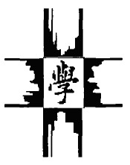
图4-6 汉字的外围特征
Fig 4-6 Outline of characters

粗外围特征抽取的过程为：先求出文字的外接框，再把p×q点阵文字分割成n*n份，n通常等于8。从文字四框各向相反边扫描，计算最初与文字笔画碰撞的非文字部分的面积和全面积之比作为一次粗外围特征p1i(i=1~4n)，再将第二次与汉字线相碰的非文字部分面积和全部文字面积之比作为第二次粗外围特征p2i(i=1~4n)，如图所示。形成了8n维的特征向量p。

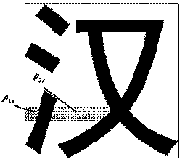
图 4-7 粗外围特征
Fig 4-7 Outline features

一次外围特征反映了文字轮廓特征，二次外围特征某种程度上反映了文字内部结构。
（3）粗网格特征。把边框p*q点阵文字粗分为n*n份，n通常等于8，取每份黑点数对整个文字黑点数的比例，形成n²维特征向量M：
(4-6)
由式，二值化文字C表示为：
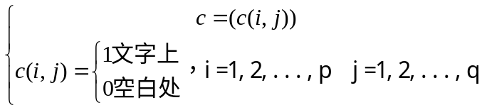 (4-7)
分割成n×n份，有p_{n}=p/n,q_{n}=q/n，设各份起始坐标为p_{st},q_{st}，则M中一项m_{st}为：
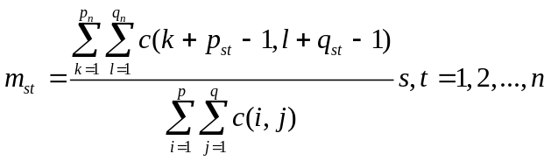 (4-8)
粗网格特征体现了汉字整体形状分布，但抗笔画位置变动干扰的能力差。

4.2.2 各种结构特征
上一节主要提到了汉字的统计特征，这一节主要讨论汉字的结构特征。
（1）一个汉字的笔划上和背景中的若干关键点是汉字结构的一个本质字形特征^{[40]}。汉字基本由直线笔划构成，而汉字骨架信息又大多集中在若干特征点上，一旦确定笔划特征点，根据若干连接规则，汉字笔划及结构形状就可以确定。
一个汉字的背景部分，也包含了区别其他汉字的丰富信息。在背景部分选取若干点，可以有效的区分其他汉字。对笔划少的汉字，选取关键背景点尤其重要。实际上，笔划少的文字和其他文字的主要区别信息是在背景上。
汉字笔划特征点t，为端点D，折点Z，歧点Q，交点J，关键背景点B组成。
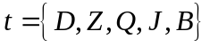 (4-9)
如图显示：
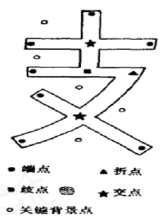
图4-8 特征点显示
Fig 4-8 Feature Points
汉字特征点反映了汉字的结构特征，和统计特征相比，汉字中非结构信息的不稳定性，从理论上讲，对汉字特征提取无影响，所以，用特征点来识别汉字可以增加抗干扰能力，提高实用识别率。
设T为汉字特征表达式，t_{k}是汉字特征点，K是特征点总数，S_{k}是特征点类型（端点D，折点Z，歧点Q，交点J，关键背景点B），x_{k}，y_{k}是特征点在汉字点阵中相对的坐标，｛p_{k}｝是特征点其他属性的集合，则有：
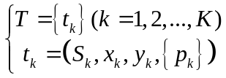 (4-10)
汉字的特征点实例如图4-9所示。

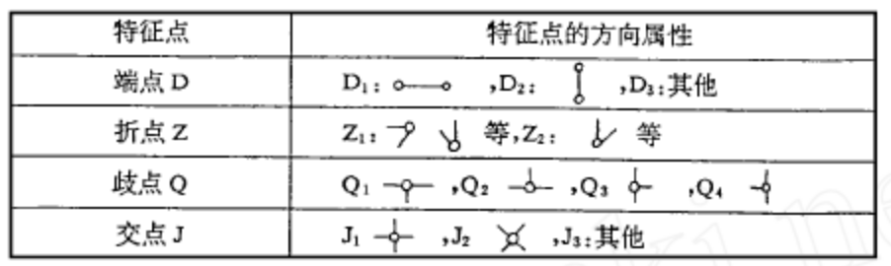
图4-9 各种特征点
Fig 4-9 kinds of features

（2）包含配选法^{[41]}
许多汉字具有相同的偏旁、部首，包含配选法就是利用这一特征对汉字分类。分类用的模版是汉字偏旁部首的骨架图像。分类时，将输入文字和各标准模版想与。显然，只有和输入未知汉字的偏旁、部首相同的模版相与的结果才和标准模版本身的图形一致，见图4-10所示。所以，根据未知输入文字图像和分类用标准模版图像相与的结果是否相同于该标准图像，可判别出未知文字属于哪一类。

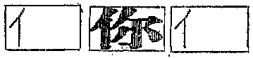
图4-10 包含配选法
Fig 4-10 Contain and match method

下面是包含度的定义。该标准模版图像G和输入未知文字图像C为：
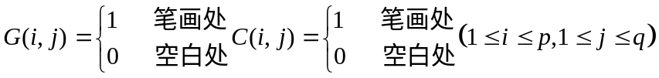 (4-11)
则包含度S的定义为：
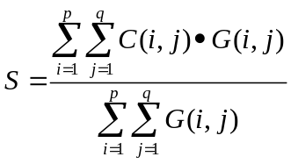 (4-12)
S的值范围为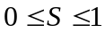，当且仅当未知文字图像完全包含G图像时，S=1。包含度是表示未知文字图像包含标准文字图像的程度的量，是类似度R在二值图像情况下的一种推广应用。包含选配分类法就是以包含度为尺寸进行汉字分类的方法。
在未知和标准图像相与匹配前，先把未知文字图像横线加粗成大于等于3bit，以利于包含相与匹配的模版，但是也加大了包含其他标准模版的概率—误识率。为避免文字笔划绝对位置移动带来的干扰，在相与模版时，如果不能完全包含，则把标准图像上下移动一个bit位，在和未知图像相与，只要出现包含度S=1，就判断未知图像属于S=1时哪个标准模版图像的分类。由此可见，包含配选法实际上是一种模版匹配法。
着眼于汉字偏旁、部首特征的包含配选法，当识别汉字增多，由于偏旁部首标准模版增加很少，其分类速度和存储量比粗外围和粗网格法容易提高和减少。

4.3 汉字特征提取
本系统主要采用了两级分类的方法，首先是利用统计特征粗分类识别进行一级分类，这样能较好的统计备选字，然后在利用特征点结构特征进行细分类识别作为二级分类，下面具体介绍各个部分。

4.3.1 粗分类统计特征提取
汉字轮廓结构^{[44]}包含了汉字特征的重要信息，因此本文采用了改进的粗外围特征。由上一节已经知道粗外围特征就是在归一化的图像上横向扫描得到外围区域面积比，它被公认是印刷体汉字识别方面比较有效的粗分类方法。在4.2.1节中已经介绍了粗外围特征，但它对汉字平移很敏感，因此本文采用一种改进的粗外围特征算法，改进后的粗外围法只取汉字的外轮廓特征，与汉字内部结构无关。首先将汉字在在水平上和垂直方向上分为n份，从汉字两边各自向相反边扫描，计算最初和文字线碰撞的非文字部分的面积，在水平方向和垂直方向上各有n个特征，这样就形成了2n维的特征向量P：
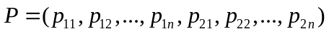 (4-13)
如图4-11所示，由于改进型粗外围特征水平特征P_{1i}是左边一块面积与右边一块面积之和，因此特征P_{1i}对汉字左右位移不敏感，同理改进型粗外围特征垂直特征P_{2j}对汉字上下位移不敏感，用改进型粗外围特征进行汉字识别有较强的抗汉字位移能力。
由于改进的外围特征和汉字的内部结构无关，因此汉字内部笔划粘连、断线或噪声不影响汉字的粗分类。

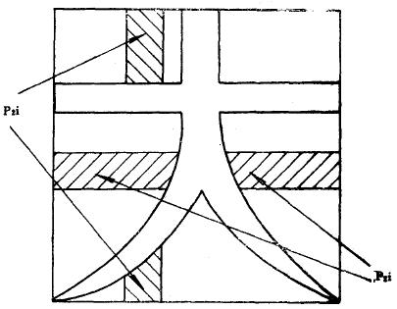
图4-11 外围统计特征
Fig 4-11 Outline statistics features

4.3.2 Blob算法介绍
在计算机视觉与数字图像处理中，Blob是指具有相似图像特征(如颜色、纹理等)，而且在空间上是连通的像素组成的块^{[43]}。Blob算法分析已经广泛应用于农产品(稻谷的缺陷检测)、生物医学(细胞检测)、工业检测(表面贴装电子元器件的视觉检测)、食品生产线(如饼干等)的品质检测及表面缺陷在线检测等应用领域。
当前的连通域检测算法根据处理方法可以分为两类：基于像素扫描的方法和基于游程编码的方法。基于像素的扫描方法中比较有代表性的是递归法和两次扫描法。递归法需要反复地扫描每个像素的八邻域，空间复杂度和时间复杂度都很高。两次扫描法是对递归方法进行的改进：第一次扫描，对图像中所有的连通区域进行临时标记，同时用等价表来记录所有标记信息；第2次扫描等价表，将临近的标记合并。基于游程编码的方法是首先对二值图像进行游程编码，然后对编码后的图像进行连通区域标记，同样利用等价表的方法来记录标记信息。利用等价表的方法记录标记信息，虽然避免了重复扫描连通区域，但是如果图像中连通区域数目很大或者连通区域结构形状非常复杂时，标记方法就会有很多问题，如等价表结构复杂，搜索等价表进行等价标记合并的算法耗时较长等。而且当图像中噪声比较严重时，图像中散列的Blob区域就会很多，造成算法耗时长，很不稳定，难以打到工业视觉检测的要求。
因此本文采用了一种较新的快速Blob块检测分析算法。其主要的思路是利用动态数组和图结构来标记连通区域的Blob块，通过动态链表存储相邻两行的游程信息，通过分析游程节点间连通性，将游程节点进行标记。这种算法每次只处理相邻两行的图像数据，只需一次扫描图像就能完成所有连通区域的标记。由于丢弃了等价表结构，避开了通过建立等价表来解决标记冗余的过程，从而大大提高了算法的计算速度。
1、基于游程链的连通区域标记算法
所谓游程就是是将一系列重复的像素点值使用该值和一个计数值进行表示，例如数据{0A，0A，0A，0A，0A，0B，0B，0B，0B，0B，0B，0B}，可表示为{05，0A，07，0B}，这样只需要4 B即可，可以节省了很大的空间，利于存储。同时，在连通区域标记时，无需判断这些像素的连通性，只需判断相邻两行游程之间的连通性。
在Blob算法中由于要存储的数据未知，而且对于较大点的图像一般的数据量会很大，采用静态存储的方法很难满足要求，因此引入动态数组的方法就可以很好的解决这个问题，下面就以Blob类分析动态数组在图像分析中的应用。
例如在计算机视觉的印刷图像缺陷检测系统中，二值图像为2048*2000。对于图像中的每个Blob块，每个Blob区域都有很多属性，包括中心点、面积、周长、外接矩形、矩、长轴、短轴、圆形度等。由此可以看到，Blob区域具有以下两个特点：(1)图像文件大，Blob块多，需要处理的数据量大；(2)每个Blob的特征属性值较多，需要存储较多的数据，每一步都可能产生很多数据，并需要存储，以便后续使用。
为了能够较好的解决上述问题，本算法使用了C++标准库中的标准容器类vector，list和map三个容器，其中vector，list主要是用来处理游程链表，而map主要是用来记录各个Blob块信息，由于map可以用key来寻找相应的Blob块，这样处理速度会很快，而且效率也很高。
游程连通性是指如果游程中有至少1个像素与另一个游程中的像素满足4连通或者8连通，就说这两个游程满足4连通或者8连通。本文采用8连通分析方法，每次扫描相邻的两行数据时，只需要记下游程的端点坐标(起始点和终止点)以及灰度值，就能判断连通性。比如，判断LastRow行游程(known，index，start1，end1，value1)与ThisRow行游程(known，index，start2，end2，value2)是否连通，判断的准则是：(valuel==value2) AND (startl - l <= end2)AND(start2 - 1<= endl)。考虑到不同的后续处理步骤，这种方法可分为8种不同的情况，下面就具体介绍这8中情况。为分析方便，假定目标为黑色(value=0)，背景为白色(value=1)，用L，T分别表示LastRow，ThisRow行目标游程，start为起点，end为终点，index为索引点，known判断是否已标记。
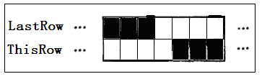
图4-12 第一种情况
Fig 4-12 Case 1

第一种情况：此时，L.end < Z.start - 1，游程L与T不满足连通关系，所以游程区域的指针LastRow->index++，即指向LastRow行的下个游程继续判断。
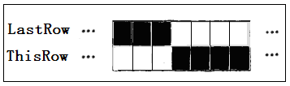
图4-13 第二种情况
Fig 4-13 Case 2

第二种情况：当(L.end + 1 >= T. start) && (T.end >=L.start)时，两游程L，T连通，L游程比T游程起始点要小，终止点也要小，执行下面的操作：
将T归入L所属Blob链表，LastRow->index++；
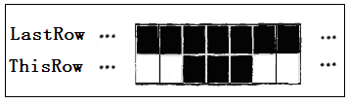
图4-14 第三种情况
Fig 4-14 case 3

第三种情况：当(T.start >= L.start)&&(T.end < L.end)时，两游程连通，L游程比T游程起始点要小，终止点要大，此时执行下面的操作：
将T归人L所属Blob链表；ThisRow→index++；
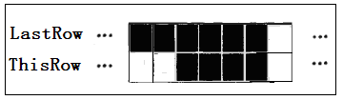
图4-15 第四种情况
Fig 4-15 case 4

第四种情况：当(T.start >= L.start)&&(T.end ==L.end)时，两游程连通，L游程比T游程起始点要小，两游程同时结束，此时执行下面的操作：
将T归入L所属Blob链表；LastRow→dndex++；ThisRow—>index++；
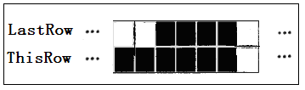
图4-16 第五种情况
Fig 4-16 case 5

第五种情况：当(T.start<L.start)&&(T.end==L.end)时，两游程连通且同时结束，由于r游程比L游程起始点要小，所以T游程很可能同时与LastRow行L游程的前一个游程连通，即T游程可能已经被标记过，这时就会出现冲突。解决办法是：将这两个游程分属的两个Blob链表合并，即链表首尾相连。执行下面的操作：
if(T.known == 0) //判断T未被标记
{将T归入L所属Blob链表；}
else //T已经被标记
{合并T，L所属的Blob链表；}
LastRow→index++；
ThisRow→index++；
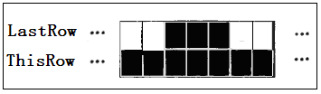
图4-17 第六种情况
Fig 4-17 case 6

第六种情况：当(T.start<L.start)&&(T.end > L.end)时，两游程连通，由于T游程比L游程起始点要小，需要判断T游程是否被标记过，这与第五种情况类似，需执行下面的操作：
if(T.known == 0) //判断T未被标记
{将T归入L所属Blob链表；}
else //T已经被标记
{合并T，L所属的Blob链表；}
LastRow→index++；
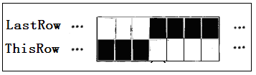
图4-18 第七种情况
Fig 4-18 case 7

第七种情况：当(L.end>T.end)&&(T.end >= L.start - 1)&&(T.start<L.start)时，两游程连通，T游程比L游程起始点要小，终止点也要小，此时需要判断T游程是否被标记过，执行下面的操作：
if(T.known==0) //判断T未被标记
{将T归入L所属Blob链表；}
else //T已经被标记
{合并T,L所属的Blob链表；}
ThisRow→dndex++；
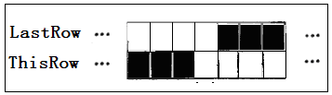
图4-19 第八种情况
Fig 4-19 case 8

第八种情况：此时，T.end<L.start - 1，两个游程不连通，执行操作：ThisRow->index++，指向ThisRow下个游程继续判断。
Blob算法按照从上到下、从左到右的顺序扫描图像，每次只处理图像中相邻的两行数据，为图像设计两个动态链表数组ThisRow和LastRow，分别指向当前行和上一行的所有游程节点。判断ThisRow中各游程节点与上一行LastRow中各游程节点间的连通关系，连通区域标记就转化成分析动态链表中游程端点的连通性。若连通，则将此游程归并到LastRow游程所属的Blob块中；否则，为该游程分配新的Blob块。算法中使用动态数组建立Blob块，效率很高。
在得到Blob区域后，就要计算其特征参数，包括中心点坐标、面积、周长等。它们的计算方法非常简单，比如计算Blob区域的中心坐标x，只需要将所有游程列坐标相加最后除以Blob区域的像素总数；对于中心坐标y，先计算每个游程的长度与其所在行数的乘积，然后将所有的乘积加起来，最后除以总的像素数。Blob区域的面积是所有属于这个Blob的游程所代表的像素数目之和，其他有关特征参数也很容易计算。

4.3.3 细分类结构特征提取
汉字是由各种不同笔画组成的，这些笔划可以分为横、竖、撇、捺等四种。我们可以将一个汉字通过数学形态学的方法分割出这四种笔划，在下一步的特征提取中就不会造成各种笔划相互影响。
数学形态学算法在前面已经介绍。这里不再多说，只给出具体的结构和过程。首先是粗略提取一个汉字四种笔划的四个结构单元。
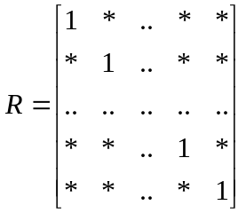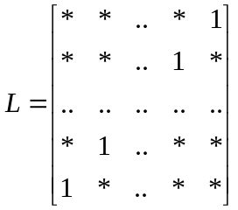
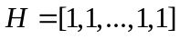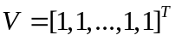
其中R和L是n*n的矩阵，H是行向量，V是列向量。汉字的各种笔画可以利用数学形态学的开操作粗略提取，因此我们可以通过式利用H,V,L,R得到AH,AV,AL和AR等。找到各种笔划后在这些笔划点上加不同的值，例如在横上加2，竖上加4，撇上加8，捺上加16等。这样不同的笔划可以根据二进制的不同来直接获得。
因为斜线总是会干扰到横和竖的提取，因此我们可以先提取撇捺信息，然后删除掉与这些在撇捺上且与横竖无关的点，再去提取横竖笔划。
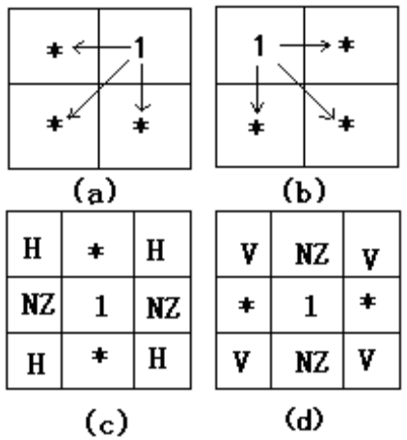
图 4-20 方向矩阵
Fig 4-20 Direction matric

(1)提取撇笔划上的特征点：
A)删除掉在横、竖、捺上的点，然后根据图4-20 (a)中的方向连接断点，初始结果如图4-21(a);
B)利用Blob算法根据4-20 (a)的方向扫描整个图像获得每一个块的端点和路径信息，在这种条件下情况2视为不连接，情况6右边部分忽略掉。
C)根据撇信息的特征，端点应满足公式4-14。如果是，我们就可以判断它是一个撇笔划。其中L(x,y)是左端点，R(x,y)是右端点，下面的情况类似。结果显示在图像4-21 (a)右边。
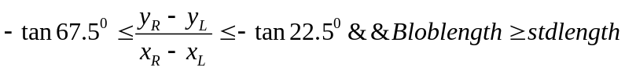 (4-14)
(2)提取捺笔划上的特征点：
A)删除掉在横、竖和撇上的点，然后根据图4-20(b)中的方向连接断点，初始结果如图4-21(b);
B)利用Blob算法根据4-19(b)的方向扫描整个图像获得每一个块的端点和路径信息，在这种条件下情况7视为不连接，情况6左边部分忽略掉。
C)根据捺信息的特征，端点应满足公式4-15。如果是，我们就可以判断它是一个捺笔划。结果显示在图像4-21 (b)右边。
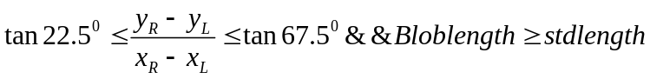 (4-15)
很多时候，撇和捺笔划会影响到横竖笔划的提取，因此我们可以先擦除掉在撇捺上且与横竖无关的点。
(3)横笔划特征点的提取：
A)删除掉与横线无关的点，保留满图4-20(c)条件(a)和(b)，初始结果如图4-21 (c)；
(a) 左邻域或右右邻域非零；
(b) 对角线上的点在横线上。
B)利用Blob算法从左到右扫描整个图像获得每一个块的端点和路径信息，在这种条件下各种情况不变。
C)判断是不是横线。Blob块端点需要满足公式4-16。结果显示在图像4-21(c)右边。
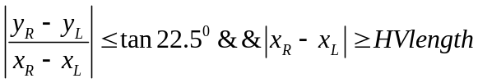 (4-16)
其中HVlength是横线和竖线的最小长度。
(4)竖笔划特征点的提取：
A)删除掉与竖线无关的点，保留满图4-20 (d)条件a和b，初始结果如图4-21 (d)；
(a) 上邻域或下邻域非零；
(b) 对角线上的点在竖线上。
B)利用Blob算法从上到下扫描整个图像获得每一个块的端点和路径信息，在这种条件下各种情况不变。
C)判断是不是横线。Blob块端点需要满足公式4-17。结果显示在图4-21 (d)右边。
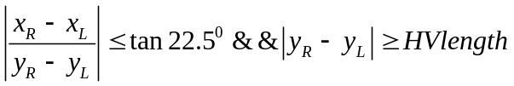 (4-17)
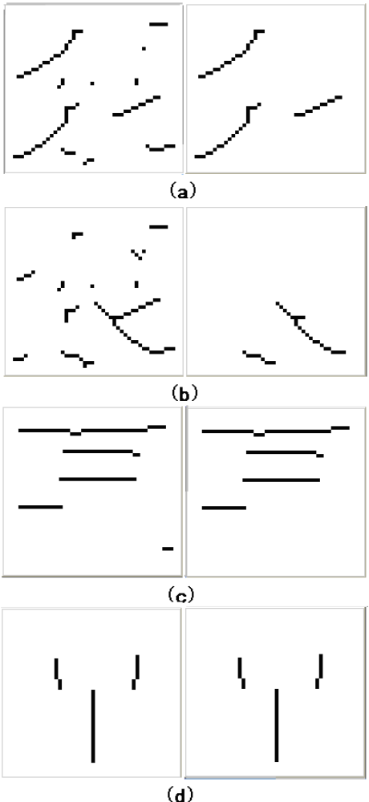
图4-20 笔划提取结果
Fig 4-20 Result of strokes extraction

最后是提取交叉点。我们利用上面的公式获得笔划的端点后，下面就需要找到交叉点。因为交叉点位于不同笔划上，我们可以通过比较不同的Blob块来获得交叉点。
遍历所有的Blob块并标记拥有多个块值的点，这样我们可以粗略得到交叉点信息。但有时候几个交叉点连接在一起，因此我们需要判断如何找到最佳点，本文主要将离连接块中心最近的点作为特征点并删除其他不需要的点。如果两个特征端点的欧氏距离小于像素距离的，那么就可以判定这两个点为交叉点，并删除掉离这个Blob块最远的点。
我们可以不用重组整个汉字就可以直接抽取特征点，而因为这些点总是在笔划的中心处，因此细化过程造成的扭曲不会太多地影响到交叉点，我们就可以提取精确的特征点。

4.4 汉字识别算法
首先是介绍一下各种识别方法。印刷体汉字，无论是粗分类还是细分类，所采用的判别方法基本上是距离和类似度，其他的判别方法无非是对它们的改造或改进。常用的判别方法^{[13]}如下。

4.4.1 常用的距离度量准则
一、距离。数学中，两个向量X，G间的距离D(X,G)应具有如下性质：
（1）D(X,G)≥0
（2）D(X,G)＝0，当且仅当X=G时
（3）D(X,G)＝D(G,X)
（4）D(X,K)+D(K,G)≥D(X,G)
模式识别中借用的距离概念不要求全部满足以上性质，设X表示输入未知汉字的特征向量，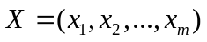；G为字库中某一个标准文字特征向量，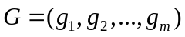，则在模式识别中常用的距离有
（1）明考夫斯基距离（Minkowsky distance）
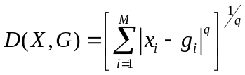 (4-18)
当q＝1时，为常用的绝对值距离：
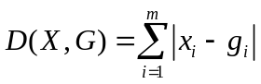 (4-19)
当q＝2时，为欧式距离：
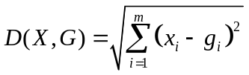 (4-20)
（2）马氏距离（Mahalanbis distance）
当X,G两个m维向量是正态分布的，且具有相同的协方差矩阵∑时，其马氏距离为：
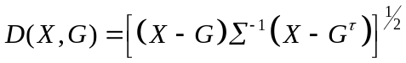 (4-21)
马氏距离的主要优点是可以克服变量之间的相关性干扰，并且消除各变量量纲的影响。
利用距离准则来判别时，当输入的文字的特征向量X和字库中某一标准文字的特征向量Gj相同时，则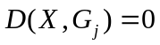。所以，分别计算输入文字特征向量X和字库中所有标准文字特征向量G1，G2，…，Gm之间的距离D(X,G1), D(X,G2) ,…,D(X,Gm)，求出最小值D(X,Gj)，且D(X,Gj)≤δ,(δ≥0，是预定的常熟)，即可判别出输入未知文字输入wj类。
二、类似度。两个向量X,G的类似度定义为：
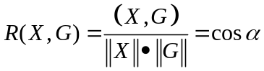 (4-22)
式子中分子(X ,G)为向量X,G之间的内积，分母||X|| ,||G||分别表示向量X,G的模，α是向量X,G在m维空间的夹角。将m维向量各分量代入上式，可得到
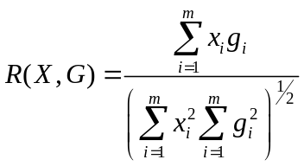 (4-23)
从几何上看，类似度R (X ,G)为两向量X,G在m维空间的夹角余弦。显然，当此两向量完全相同时，夹角为0，R (X ,G)＝1。通常根据R( X ,G)≥ε(ε为预定常数，0 ≤ε≤1)，即可判别出输入文字属于哪一类。
三、相似系数。两个m维向量X,G的相似系数定义为：
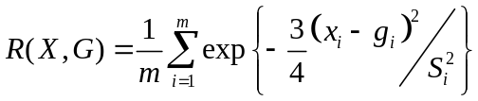 (4-24)
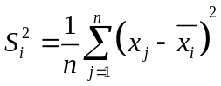 (4-25)
n为字库中向量的个数，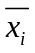为字库中第i个分量的平均值

4.4.2 本文的识别过程
从粗分类简单有效的要求出发，对于24维的粗外围特征向量，本文采用绝对值距离判别准则来进行识别(如果速度要求不快的情况下也可以采用马氏距离判别)，它的好处是：若待识字与标准字的向量只在某一维有较大差别，而其他各维都很接近时(如字出现缺损或者局部粘连)，仍可以认为两者匹配；若采用平方距离判断，则会发现待识字与模板相差甚远，从而造成误分类。虽然其缺点是对相似字的区分能力不如其他判别准则，但作为粗分类，只要求累积分类率高，即能保证在前n (如30) 位出现正选字即可，而且该准则具有计算量小，选用它作为粗分类的判别准则是比较合适的。由于粗分类特征比较稳定，其前30个字的累积分类率可保证在99%以上，因此可以说，基本上达到了预期的要求。
细分类是利用特征点的方法，利用由Blob算法提取的特征点来识别。特征点法上面已经介绍了，这里介绍系统用的自上而下浮动匹配判别方法^{[13][40]}。
（1）判别被识别候补文字
计算输入文字点阵C(i,j)和字典特征点tk坐标值的距离Dk：
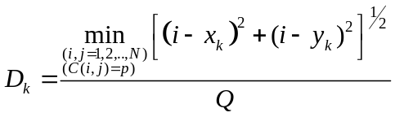 (4-26)
式中：
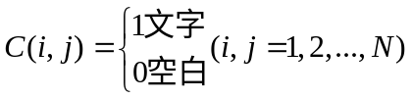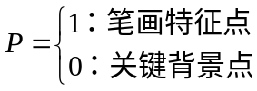
Q是常熟，在4*4bit中浮动匹配，则Q的值为：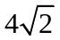。
计算输入文字C(i,j)和字典特征点坐标值的一致度CON：
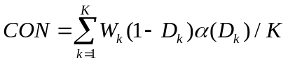 (4-27)
式中：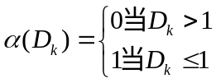
Wk为对不同特征点的加权系数。
（2）判别被识别文字
①当CON>β（β< 1）且只有一个候补文字，则判定为被识别文字，否则：
②根据各个候补文字的交点J，折点Z，歧点Q，端点D，关键背景点B依此和输入文字浮动匹配判别。
设K_{D},K_{Z},K_{Q},K_{J},K_{B}分别为后补文字的端，折，歧，交，关键背景点数。SD,SZ,SQ,SJ,SB分别为输入文字端，折，歧，交，关键背景点匹配坐标范围。D是后补文字特征点和输入文字图形浮动匹配距离。则有:
K = K_{D} + K_{Z} +K_{Q} + K_{J} + K_{B};
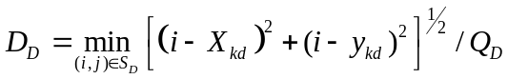 (4-28)
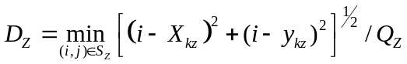 (4-29)
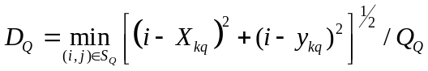 (4-30)
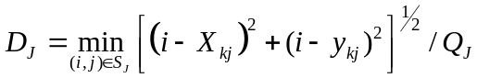 (4-31)
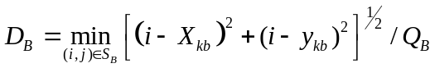 (4-32)
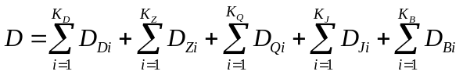 (4-33)
当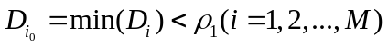
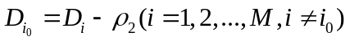 (4-34)
ρ1，ρ2为常熟，M为后补文字数。则后补文字i0为识别结果，不满足①②为拒识。
(3)在通常情况下还需要后续处理，在此并不做陈述，这也是下一步要研究的内容。

第五章 实验结果与分析

5.1 读书机器人实验结果
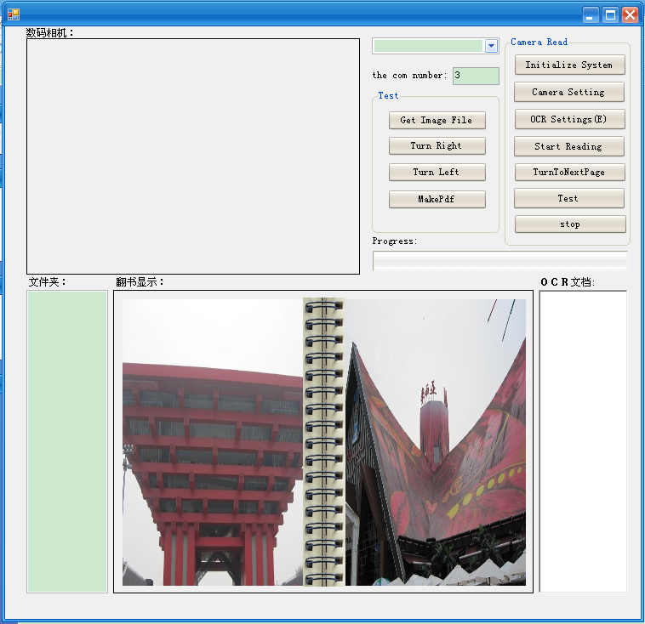
图5-1 软件操作界面
Fig 5-1 Operation surface

图5-1是软件的操作界面，是读书机器人的整个部分。左上角数码相机部分是获取实时图片；右边包括两部分，一是读书机器人整个部分(Camera Read)，二是电子书制作和翻书过程(Test)。我们实验室已经将其做成视频部分，读书机器人已经实现自动翻书和读书过程。

5.2汉字识别实验结果及分析
实验环境：相机佳能A620，抓取图像大小为1600×1200，pc的处理器为Intel 酷睿双核1.83GHz，内存为2G，系统开发环境Visual Studio 2005。本系统主要是测试了两部分，一是特征提取部分，二是汉字初步识别部分。
第一个特征提取部分，测试结果如图5-2和表5-1所示。图5-2左中是汉字归一化和特征提取后的信息，其中紫色点是端点，蓝色点是交点信息，可以看到特征点提取的效果，右边的图是归一化后的效果。表5-1是利用这种算法在各种汉字字体上进行测试，有表可以看出，其提取成功率很高，适合于特征匹配识别。
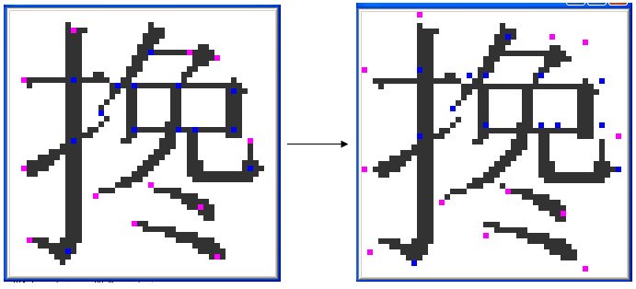
图5-2 特征点提取
Fig 5-2 Feature points extraction

表5-1 特征提取成功率
Table 5-1 successful extraction
原图 | 细化方法 | 成功率 (%) | 平均速度(s)
宋体 48*48 | SCM | 99.2 | 0.045
黑体 48*48 | SCM | 99.5 | 0.067
宋体36*36 | SCM | 99.1 | 0.035
宋体48*48 | [29] | 98.9 | 0.081
其中的SCM就是本文提出的串并细化算法。

第二个是汉字识别部分。本实验室的测试环境是和上面的相同，测试图片是利用DELL 44410-Ad1扫描仪扫描的散文文档图片，图片大小约为2200×3000，测试了大约20张，每张纸上约有1000字，对上面的汉字做了测试，得到的结果如表5-2。
从表中可以看出，对于笔划少的汉字识别率很高，但随着笔划增多识别率就变低了。汉字识别部分只是做了初步的研究，还远远达不到读书机器人读书的要求，现在实验室正在对其做进一步的研究。
本系统主要是利用了两级分类，时间和识别率都不是很理想，对于下一步需要增加一步分类并在后续的识别中增加人工神经网络学习功能，这样才能打到更高的识别率，保证读书机器人稳定高效的工作。

表5-2 汉字识别率
Table 5-2 Recognition of Chinese Characters
汉字笔划数n | 平均识别率(%) | 平均时间(s)
n<7 | 87 | 0.05
7<=n<12 | 67 | 0.15
12<=n<=16 | 50 | 0.21
n>16 | <50 | 0.3

总结与展望
读书机器人主要是针对盲人和视力障碍者的需要而研发的一款服务型机器人，是图书数字化的时代潮流的产物，既可以应用于图书馆或者大型企业作为办公机器人，也可以应用在私人场所作为辅助阅读的工具。读书机器人的研究具有广泛的应用前景，在生活中能实实在在地给人们生活带来便利和惊喜，具有广阔的市场和应用前景。

6.1本文主要研究工作及成果
本文的主要研究内容在于读书机器人中的机器视觉模块，重点是图像预处理和汉字识别算法部分，包括以下部分：
1）图像预处理
文字图像的图像锐化算法，本文中研究了众多经典的图像锐化算法，并对读书机器人中获取的文字图像取得了不错的效果。文字图像的二值化算法在读书机器人这样一个光线条件非常容易出现渐变的情况下，NiBlack算法是一个不错的局部阈值算法，通常情况下实验效果良好。但是当光线整体情况比较暗时，NiBlack算法不能获得理想二值化效果，Sauvola算法通过改进NiBlack算法得到，能保证在这种情况下也有很好的二值化效果。因此读书机器人中选用了Sauvola算法。版面分析用来分割汉字块，然后汉字分割，利用行和列不同的特性来分割汉字的行和列。最后是平滑、归一化和细化，先平滑汉字，补齐缺失的笔划信息，然后对汉字进行归一化，全部变成48×48大小的文字，最后是细化汉字，得到汉字的骨架信息。
2）汉字识别算法研究
汉字识别算法是读书机器人的核心部分，也是本文的重点。本文作者参考了以往学者的工作，并针对特定的工作环境，提出了一种简单的汉字识别算法。首先分析是获取汉字的统计特征信息，即外围轮廓法，得到48维的特征向量，作为一级分类量。然后利用Blob算法提取汉字的各种笔划特征点信息，作为其二级识别的特征信息。在一级分类中是利用欧氏距离作为其判别准则，二级分类中是利用特征点自上而下的浮动匹配算法。
最后，通过实验证实，应用图像预处理和汉字识别算法时，可以将读书机器人的OCR识别率保证在60%以上，虽然能够阅读，但识别率比较低，需要做进一步的研究，做更多的改进措施，才能保证读书机器人稳定、流畅的工作。

6.2 结论与展望
对于本文中实现的图像预处理算法，虽然基本上可以满足读书机器人的正常工作，还是有许多可以改进的部分，例如：
1）汉字识别率较低
本文在汉字识别算法上采用了一种新的方法，但这种方法还处于初步的研究阶段，还有很多需要改进的地方，而且可以在后续的研究中增加人工神经网络学习的功能，这样才可以满足识别率汉高的要求。
2）彩色图书的处理
本文中的图像预处理算法假定获取的文字图像是灰度图，没有考虑读书机器人朗读彩色图书时的情况，换而言之，就是忽略了图书的颜色信息。事实上，图书的颜色信息通常包含了丰富的数据，所以彩色文字图像预处理也将是本课题后续研究的方向之一。
总的来看，目前机器人发展正处于蓬勃发展的时期，和机器人相关的一些技术也以前所未有的速度推陈出新。我们关于读书机器人的深入研究也在继续进行之中，还有很多方面有待进一步优化。希望我们实验室在以后的研究中，读书机器人的技术更先进，功能渐趋完美，可以更好地服务于人，造福于人，并且为相关技术的发展抛砖引玉，提供更好的技术支持。

参考文献
[1] 赵群飞, 吴心然, 唐矫燕. 自动翻书机[P]. 中华人民共和国.发明专利, 授权专利: ZL 200410017692.7, 2004. 4.
[2] 冶建科, 赵群飞, 周毅, 张伟业. 一种自动翻页扫描机器人的研制[J], 技术应用, 2009, 01: 27-31.
[3] 唐矫燕, 赵群飞, 杨汝清, 吴心然. 读书机器人机构设计[J], 上海交通大学学报, 2005, 39(12): 2025-2028.
[4] 顾震宇, 工业机器人发展现状与趋势, 上海情报服务平台, 第一情报, 装备制造业, 2005.8.9.
[5] 赵群飞, 吴心然, 唐矫燕. 自动翻书机[P]. 中华人民共和国, 发明专利, 专利申请号: 200410017692.7, 2004.4.
[6] i2S-DIGIBOOK markets the DIGITIZING LINE [J]. DigiBook Magazine. October 2003, no.6.
[7] 西澤電機計器製作所, 肢体不自由者向けページめくり器の開発及び実用化.
[8] 赵群飞, 唐矫燕, 吴心然, 李旻, 喻再光. 读书机器人[P]. 中华人民共和国,发明专利, 专利申请号: 200410017691, 2004.4.
[9] http://www.nrerc.bme.ntu.edu.tw/center1.html
[10] Tetsuo Tomizawa, Akihisa Ohya, Shin’ichi Yuta, “Book Browsing System using an Autonomous Mobile Robot Teleoperated via the Internet”[R], 2003.
[11] Tetsuo Tomizawa, Akihisa Ohya, Shin’ichi Yuta, “Remote Book Browsing System using a Mobile Manipulator”[R], ICRA, 2003.
[12] Tetsuo Tomizawa, Akihisa Ohya, Shin’ichi Yuta. “Object Posture Recognition or Remote Book Browsing Robot System” [R], IROS, 2003.
[13]张岓中. 汉字识别技术[M], 清华大学出版社. 1992年.
[14] 钟青山, 傅鹤岗. 使用数码相机SDK进行静态图像采集的研究与开发[J], 计算机科学, 2006, 12: 33.
[15] 陈曙, 辛阳, 利用数码相机SDK开发图像采集应用程序[J], 电子技术应用, 2003, 29: 7.
[16] 岳晓峰, 焦圣喜, 韩立强, 李洪洲, 模式识别中的光字符识别技术及应用综述[J], 河北工业科技, 2006, 9: 23-5.
[17] 丁晓青, 郭繁夏, 中文OCR技术最新进展[J], 计算机应用, 1996, 1: 7-9.
[18] 张超, 杨健, 利用MODI对印刷体进行识别[J], 计算机软件,2007, 5: 137-138.
[19] 曹晓君, 刘海云. 用VC++和MODI实现图像文字识别. 人工智能及识别技术. 2009, 77-82.
[20] 郑竞华, 用VC#编程实现语音合成[J], 自动化技术与应用, 2006: 25-12.
[21] 顾海峰, 基于中文TTS技术研究[J], 多媒体技术与应用, 2007, 5: 829-829.
[22] 周仁琴, 刘福新, 基于人脸特征分析的卡通人脸动画系统[J], 计算机工程, 2008, 5: 34-10.
[23] 周仁琴, 周经野, 陈益强, 刘军发, 基于机器学习的语音驱动人脸动画方法[J], 软件学报, 2003, 14: 215-222.
[24] Rafael C. Gonzalez, Richard E. Woods. 数字图像处理[M], 电子工业出版社, 2008.
[25] 贺志明. 数码相机拍摄的文本图像的二值化. 上海工程技术大学学报. 2006年9月第20卷第3期, 214-218
[26] W. Niblack. An Introduction to Digital Image Processing[J], Prentice-Hall, Englewood Cliffs, New Jersey, 1986: 115-116.
[27] T. M. Breuel. “Robust least square baseline finding using a branch and bound algorithm,” in Document Recognition and Retrieval VIII, SPIE, San Jose, 2002.
[28] 唐国维, 关学忠, 李永军. 印刷体汉字识别预处理技术的研究. 大庆石油学院学报. 1996年6月. 第20卷第2期。
[29] 王建平, 钱自拓, 王金玲, 罗国军. 基于数学形态学的图像汉字笔划细化和提取. 合肥工业大学学报, 2005年11月, 第28卷第11期 1431-1435.
[30] 李建华, 王宏, 闫文芝. 一种新的汉字细化和笔画提取算法. 仪器仪表学报. 2008年, 第29卷第4期增刊，226-229
[31] Nadal C, Legault R, Suen C Y. Complementary algorithms for the recognition of totally unconstrained handwritten numerals[C]. In: Proc of the l0th Int. Conf Pattern Recognition, 1990-06. No. 434-449.
[32]Cheng H Yan, Recogninition of handwritten digits based on contour Information. Pattern Recognition, 1998, 31(3).235-255
[33]F. H. Cheng and W. H. Hsu, Research on Chinese OCR in Taiwan, Int. J, Pattern Recognition Artificia1 Intel 5, (1&2). 139-164(1991).
[34] 武强, 童学锋.季隽.基于人工神经网络的数字字符识别. 计算机工程.2003.8
[35] 边肇棋.模式识别.北京:清华大学出版社.1998.
[36] Martin T. Hagan, Howard B. Demuth, Mark H.Beale. 神经网络设计.北京. 机械工业出版社.
[37] Dong Jian-xiong, Krzyzak A, Suen Ching Y.An improved handwritten Chinese character recognition system using support vector machine. Pattern Recognition Letter.2005, 26.1849-1856.
[38] 石繁槐, 童学锋.SVM在小字符集脱机手写体汉字识别中的应用研究. 计算机工程, 2002.6.
[39] 乔海晔, 肖南峰. 基于视觉的文字识别系统的设计与实现. 交通与计算机, 2005(5)
[40] 张二虎, 冯江. Blob分析中基于游程链的连通区域标记. 2008年9月, 第26卷第5期, 536-540.
[41] 郭宝兰, 松本欣二. 汉字识别的“包含配选法”及其应用. 通信学报, 1983年10月, 第四期, 52-58
[42] 任金昌, 赵荣椿, 张炜. 一种快速有效的印刷体文字识别算法. 中国图象图形学报. 2010年10月, 第十期第六卷(A版), 1011-1015.
[43] 张岓中, 沈兰生, 刘秀英. 一种高精度的简繁体印刷体汉字文本识别系统.中文信息学报. 1994年, 第九卷第二期, 1-7.
[44] 崔国伟, 舒文豪. 高识别率印刷体汉字识别方法的研究. 中文信息学报, 1987年, 第1卷, 第8期。

致 谢
本论文的研究内容以及论文的撰写是在我的导师赵群飞教授的悉心指导下完成的，从论文的选题到方案制定、实施，以及论文撰写和修改，每一步都离不开赵老师的关怀。硕士期间的学习，除了自己的努力，这其中也蕴含了赵老师大量的心血和宝贵的时间。在此非常感谢赵老师！
同时，我也对教授模式识别专业研究生课程的杨新教授、李树广教授、赵宇明教授、方涛教授、刘允才教授等各位老师心存感激，是老师们的认真授课和耐心指导，使我从一个青涩的学子成长为对模式识别初有涉猎的研究生。求知是每一个年轻人永不懈怠的追求，很幸运遇到了这么多优秀的老师，很荣幸能在各位老师的指导下获得受益一生的知识。
两年半光阴如梭，但严谨而美丽的校园生活将成为我难以抹灭的珍惜回忆。在实验室的学习生活中，得到卢芳芳博士、刘宁硕士、潘昱存硕士，蔡芝阳硕士等同学的热情帮助，同门之间的友谊将默记于我心。B0803293班也让我无法忘怀，在这里大家和睦相处，一起走过了春夏秋冬，一起经历欢乐和忧愁，一起继续前行。朋友是一笔巨大的财富，我很高兴能拥有这样一笔财富。
生命中总有父母挚爱着我们，他们默默地伴随在我们左右。伟大、无私等等已经不足以形容父母。我相信，父母的爱是我们每一个人心底最柔软的依赖，家永远是我们心灵憩息的地方。而我们则是父母一切骄傲与光荣的所在。
最后对所有关心和帮助我成长的人致以最诚挚的谢意！愿岁月静好。

攻读学位期间发表（或录用）学术论文情况

[1] Xiaoyin Huang，Fang Ning，Feature Points Extraction of Chinese Characters Recognition Based on Blob Algorithom.ICEEAC 2010, Nov.26-28, China. (EI检索).

